美国华裔联盟第一次全国会议报道
本报记者：薛蔚 芝加哥报道
摄影/摄像：王志男，曹作庆，戴永杰，薛蔚
责任编辑：马骏，陈金晖
The First National Conference of Chinese American Alliance (CAA) was successfully held in Chicago, Illinois on October 28, 2017. This Conference was organized in cooperation with the CAA board and its Chicago chapter members. Amazingly, within only one month, more than 150 participants from different Chinese American organizations across the nation responded and attended the First Conference at Norris University Center, Northwestern University. The presence of the attendees from every corner of the country made the beautiful campus alive with more energy and activity. Although Chicago lives up to its name as the “Windy City” at the end of October, it did not cool down the enthusiasm of the attendees. This Conference started a new era of collaborative efforts and ignited hope of conservative Chinese Americans. These first-generation Chinese Americans were honored to witness this historic moment and are ready to work hand-in-hand to carry out the shared mission--to promote the conservative values of traditional American families; to safeguard the right to equal protection, with an emphasis on Chinese and Asian American communities; also to foster dialogue and ensure fair opportunities among all Americans.
We Connect, We Act, We Achieve.

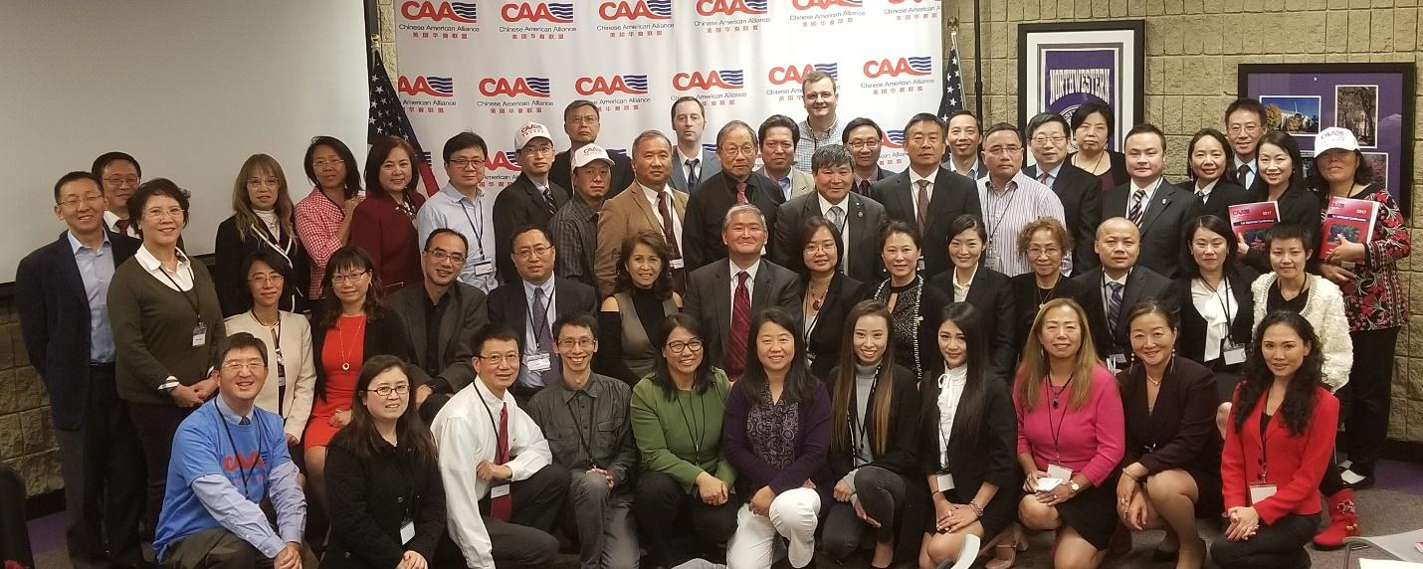
（一）前言
美国华裔联盟（Chinese American Alliance, 以下简称“CAA”）第一次全国会议于2017年10月28日在美国芝加哥圆满成功地举办。此次大会（以下简称“一大”）由CAA 理事会组织筹备，芝加哥分会负责承办。在短短的一个月之内得到了来自全美28个州华人团体的积极响应，150多位会员参加了此次“一大”的盛会。
“一大”的会议中心位于美国知名的西北大学诺里斯大学中心（Norris University Center, Northwestern University）。虽然10月底的芝加哥已经是寒风刺骨，却一点儿也抵挡不住参加“一大”与会者的热情。金秋10月的西北大学校园也因为各地精英们的到来而显得更加庄重和美丽。
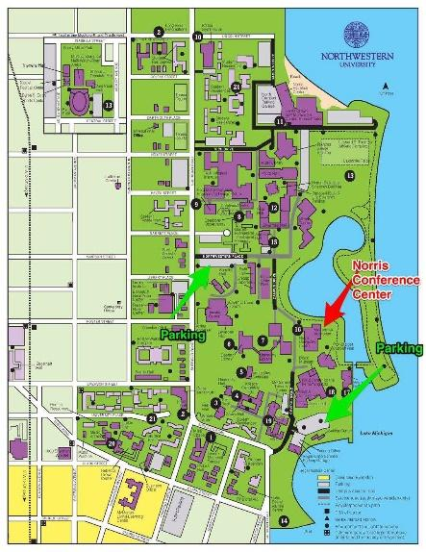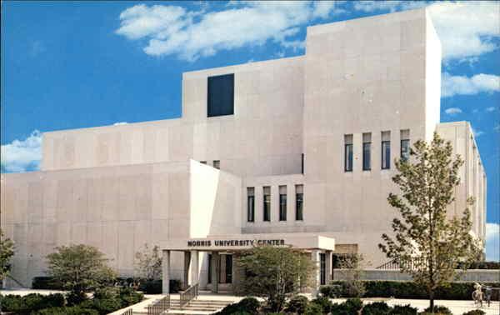

（二）CAA 内部会议
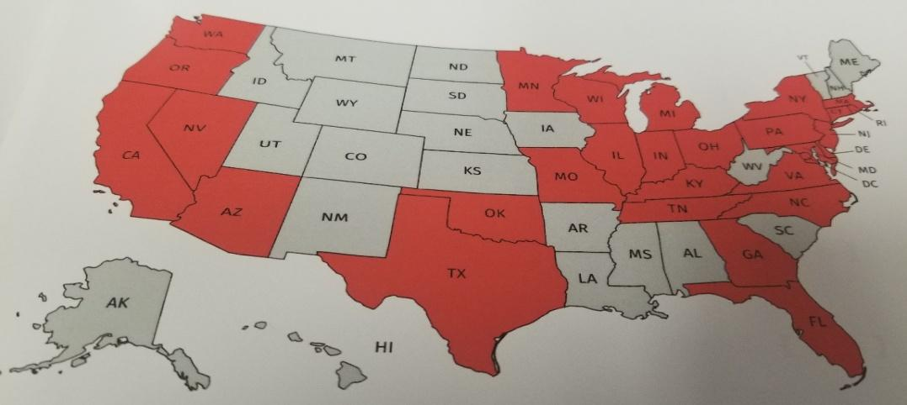
2017年10月28日上午10点整，CAA第一次内部会员会议于 “一大”会议室提前召开。有40多位成员参加了会议。该次会议由CAA法律部门负责人刘研女士组织，CAA主席李春贵先生主持。李春贵主席首先热情地欢迎所有参加会议的朋友们，并且简单介绍了CAA的概况。来自全美各地的代表也先后纷纷上台发言，与大家分享他们的参政理念、心历路程、面临的挑战，以及对未来的展望。来到这个会场的会员们都是有着共同理想和追求的华裔精英，他们秉承美国传统的保守理念，致力于弘扬美国家庭传统保守价值观，在华人参政的道路上不断摸索进取以求获得新的突破，参与改变美国现状中去，希望“美国再次强大”。14位发言人的精彩演讲将现场气氛带到了高潮，为CAA“一大”开了个好头。这14位演讲嘉宾是：
1. 范文莉女士（Lily Cummings）
范文莉女士来自佛罗里达州的奥兰多，现为奥兰多华人协会副会长。她热心公益事业和政治活动，遵守传统保守理念。她曾经获得2016年奥兰多夫人称号，有会计、金融、市场等方面的经验。2016年她带领中佛州的华人参与了一系列挺川活动，积极参与为共和党竞选拜票活动，每天顶着烈日去拉票，前后拜票5000多家。她现在担任CAA理事会金融部主管一职。
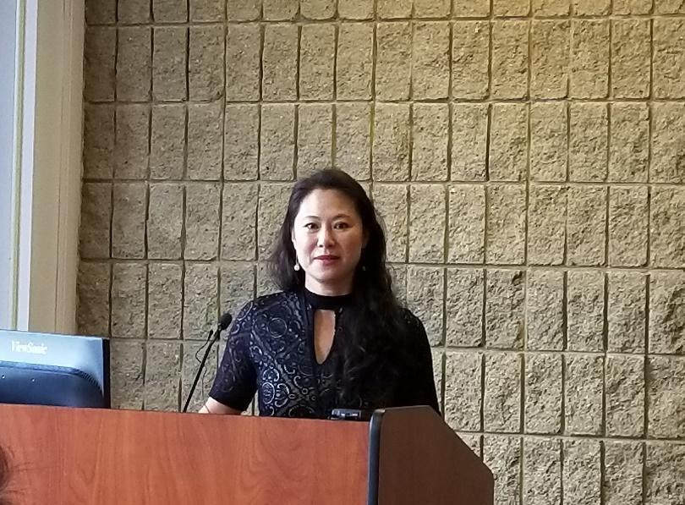
2. 张虹女士（Jessica Zhang）
张虹女士来自麻州的波士顿，是一名注册会计师。她追求美国传统保守理念，积极地参与华人社区活动。她非常高兴可以与志同道合、有共同目标和信仰的人士一起携手共进，为华人社区做出贡献。在会上，她分享了和团队一起带领麻州民众进行反对细分游行抗议，并组织和议员及社会各界对话及普及反细分知识的经验。在全国州一级立法人员年会期间，麻州华裔迅速组织起来，三记重拳出击游行，反对细分议案H3361，并为全国亚裔发声，被ABC, PBS, NPR 和 Chinese TV stations等等媒体广泛报道。麻州团队目前仍然在积极寻求立法体系内部的支持，以期杜绝细分法案的卷土重来。
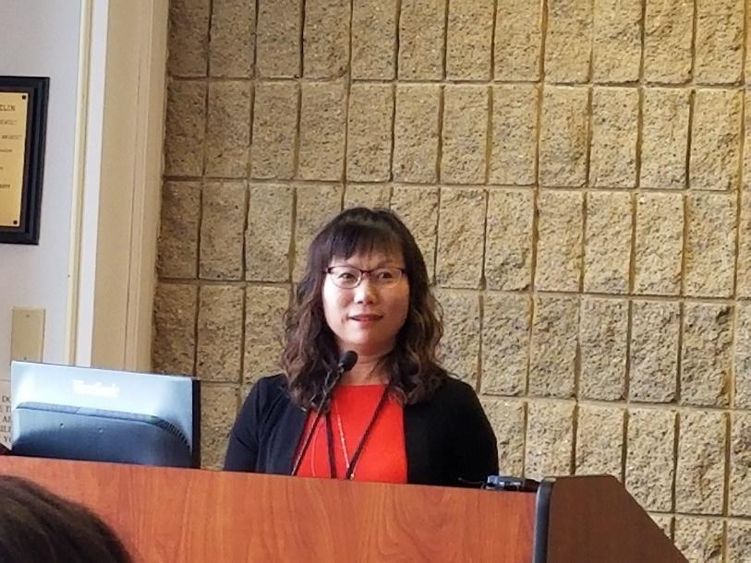2
3. 钱迈期先生 （Mark Chien, 笔名“老钱”）
钱迈期先生来自乔治亚州，是大家都非常熟悉的一位网络作家。他著作的“为什么越来越多的华人倾向共和党？”，“美国大选，选谁？”，“谁的错？ - 浅谈税收与富人”，“华裔不相信眼泪！”，“关于平等的一些思考、美国问题”等等都是深受广大读者喜爱的文章。钱先生坚持美国传统的保守理念，积极鼓励支持华人参政议政。
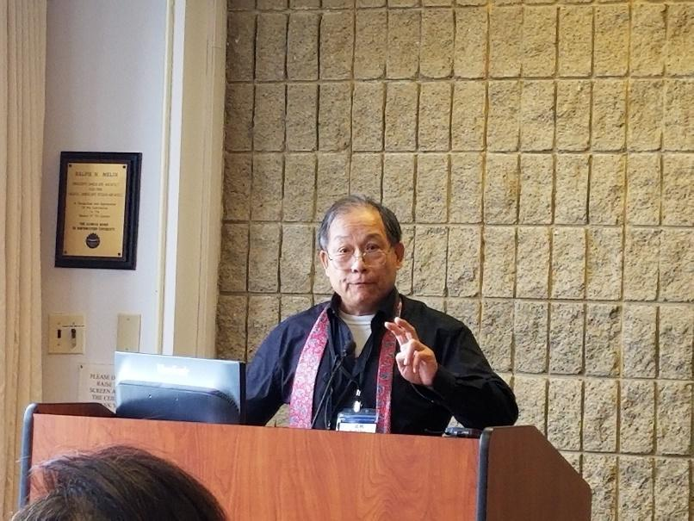3
4. 钱守仁先生（Michael Chien）
钱守仁先生来自乔治亚州。他1979年就来到了美国，亲身经历和感受了美国38年以来政治和经济等各个方面发生的变化。钱先生引用他人的经典名言：“年轻时不投民主党是没心，成长后仍投民主党是没脑”。他非常高兴看到越来越多的华人觉醒和行动起来，投入真正符合华人理念的保守派阵营中，他感到自己更有动力去积极参与，为华人融入美国的传统价值观而努力。
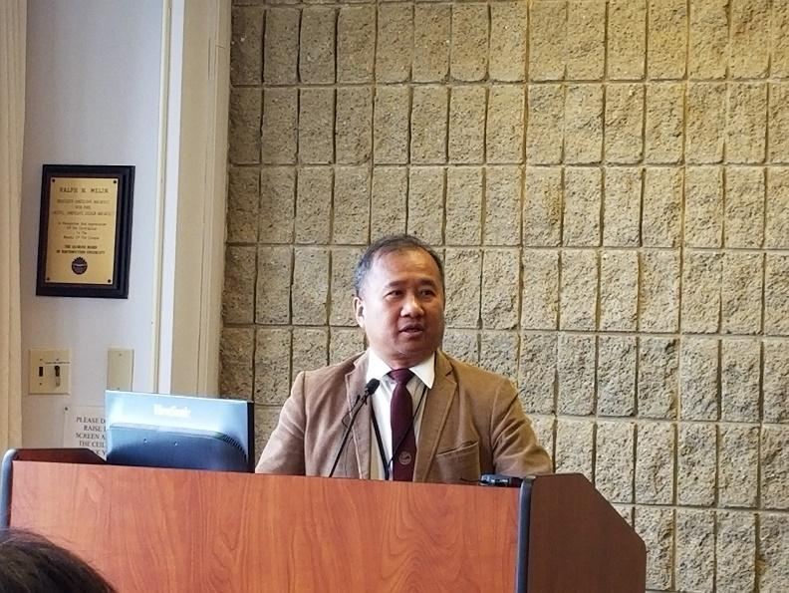4

5. 朱轩奇女士 （Kathy Zhu）
朱轩奇女士今年只有19岁，是整个“一大”会议上最年轻的发言者。她目前是在校大学一年级学生，主修政治学，辅修情报与国家安全。她在社交媒体上拥有一大批忠实的粉丝，聆听她对当今时事的政治评论与热点讨论。她希望自己将来可以成为一名新闻主播或者新闻记者。
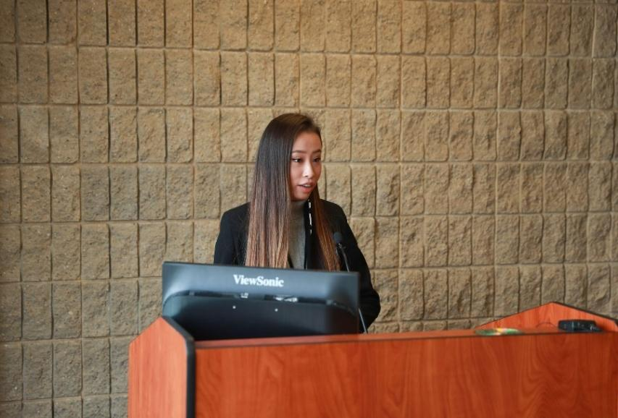5

6. 杰森•辛先生（Jason Chinn）
杰森∙辛先生来自俄亥俄州。他是美国前陆军驻伊拉克情报专家，川普总统的支持者。
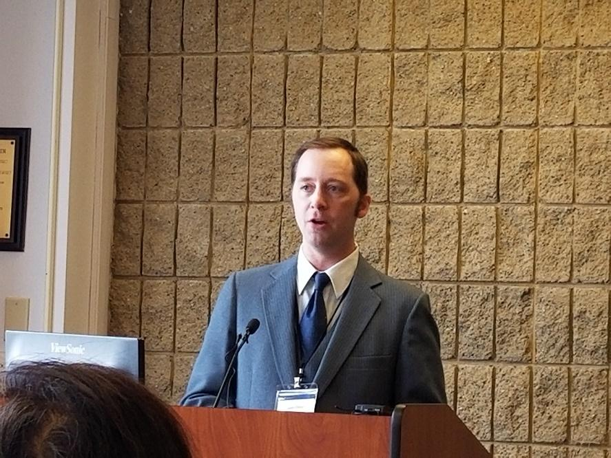6

7. 王汉涛先生 （Hantao Wang）
王汉涛先生来自密西根州。他是地地道道的北京人，大学主修机械工程，来美国后获得工商管理硕士学位，做过销售管理和项目管理。近年来，他积极参与政治讨论和活动，遵守传统保守价值观，保持独立政治见解，主张公平公正的政治行为，支持美国利益优先。
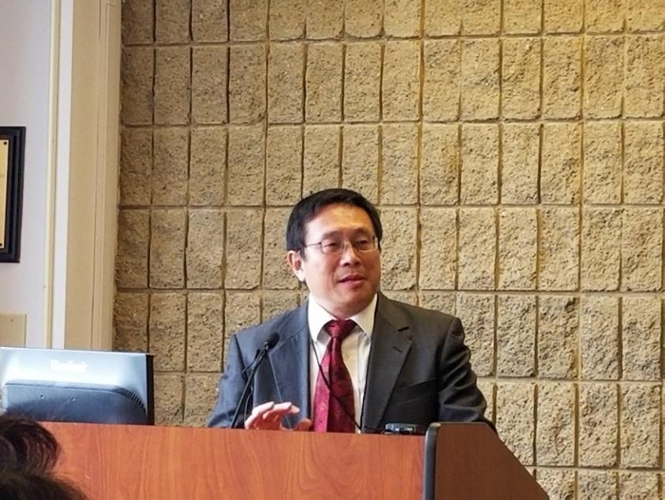7

8. 侯健羽女士（Jianyu Hou）
侯健羽女士来自俄亥俄州。她是双语专栏作家，在央视网英文频道、News Republic、多维新闻、世界华人周刊等开设政治和文化评论专栏。她担任《环球时报》驻美特约记者；也是旅美创业人士；曾经在News Republic 2016英文博客写作比赛中获得第三名。
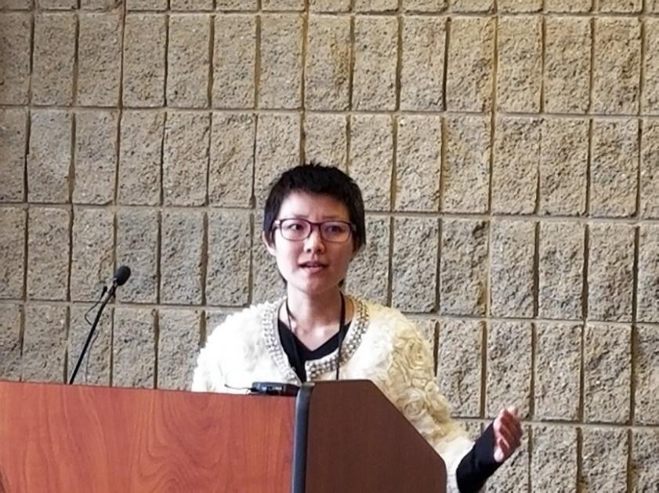8

9. 冯晓丹先生（Daniel Feng）
冯晓丹先生来自佛吉尼亚州。他1985年来美留学，先后获得麻省理工学院理科硕士和哈佛大学肯尼迪政府学院公共管理硕士学位。他介入美国主流政治已经二十余年，自始至终是一个坚定的保守派，笃信美国优先原则。2016年大选中是大华府地区十分活跃的华裔挺川行动群群主。他参与设计、策划、和最后定稿的华府地区中文报纸整版全幅挺川广告一目了然、一锤定音、一泻千里，被圈内人士誉为该年度最佳助选广告设计。
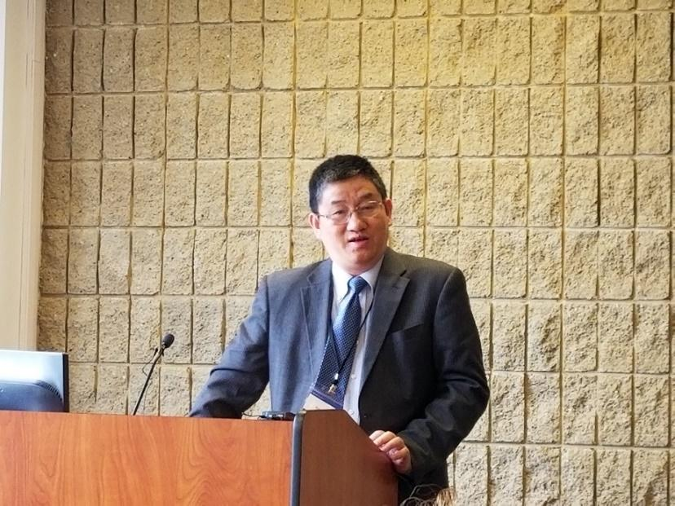9

10. 黎小京先生（Larry Li）
黎小京先生来自于中国新疆，是新疆恐怖袭击的幸存者。他大学毕业后到美国深造，攻读硕士学位，现在是一名工程师，居住在康州。他是共和党以及川普总统的积极支持者，拥有传统保守理念。他希望与拥有同样理念以及价值观的同道中人一起携手共进、谱写华人从政的美好未来。
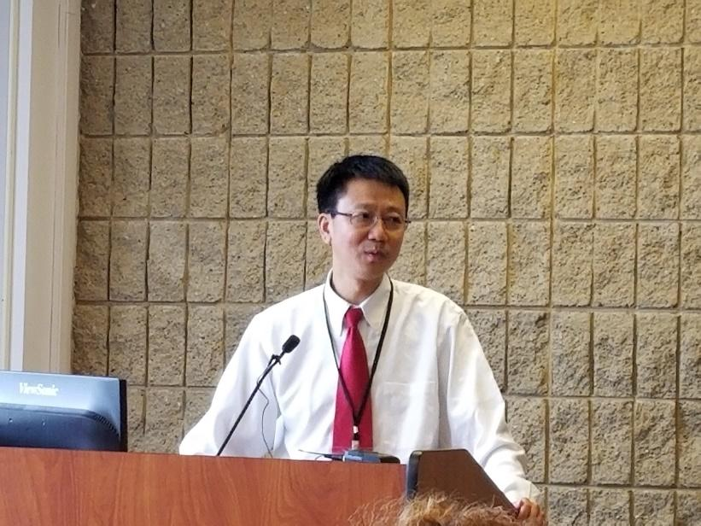10

11. 关学君先生（Garry Guan）
关学君先生来自乔治亚州的亚特兰大。他是2010年美国乔治亚州参议院第五选区共和党提名候选人；《文物》杂志官方英译版主编；匹兹堡大学艺术与建筑史系艺术与建筑史客座研究员；资深中英文翻译；前美国翻译家协会华语分会第三任会长。他曾长期在美国主流社会各种非盈利组织中耕耘，并悉心为参政做出准备。在2008年宣布竞选州参议员时，已经是国际扶轮社友14年，并在2003年成为为亚特兰大地区首位亚裔主要扶轮社社长。他是亚特兰大地区领袖学院2006期的毕业学员，2007年亚裔杰出人物（WWAAC），2009年佐治亚州韩裔美国人协会授予的社区服务奖（首位非韩裔获得此殊荣），2011年24位佐治亚州最有影响的亚裔人物，等等。今年六月佐治亚州国会第六选区共和党保卫战中，带领亚裔保守人士积极投入一场财力处于悬殊劣势的艰苦选战，击败了有全美自由派倾巢力挺的Ossoff，获得了共和党特殊选举保卫战中最漂亮的一场胜利！最近的NBC一个报道充分肯定了仅占人口百分之十的亚裔在此次选举中的决定性作用。CAA一大之后，他将在亚特兰大发起佐治亚州亚裔共和党联盟，联合所有亚裔保守力量，共同参政！
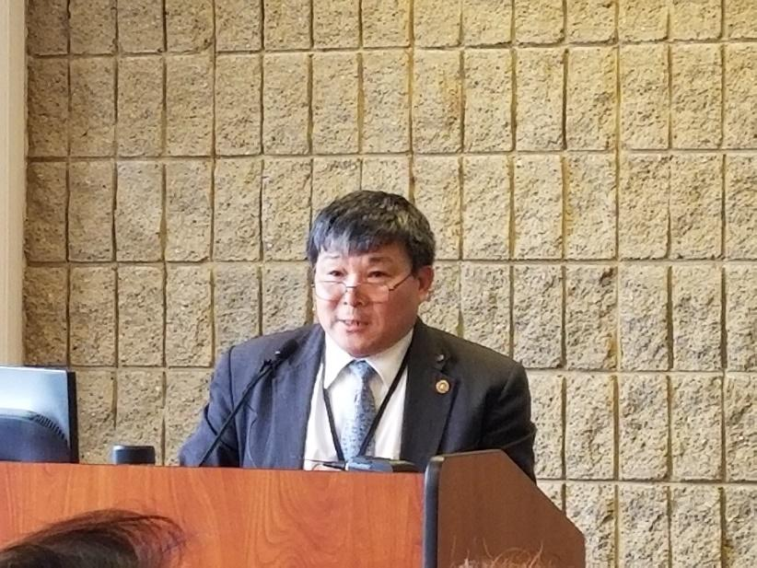11

12. Jimmy 崔先生（Jimmy Cui）
Jimmy崔先生（中间）和他的两个伙伴楼新跃、敷孝博是本次CAA一大的特约嘉宾，他们代表爱国者传媒应邀从纽约来到芝加哥参加CAA“一大”会议。他非常高兴有这样一个机会可以与同仁们一起分享华裔从政政治理念，希望可以紧密合作、共同成长壮大。
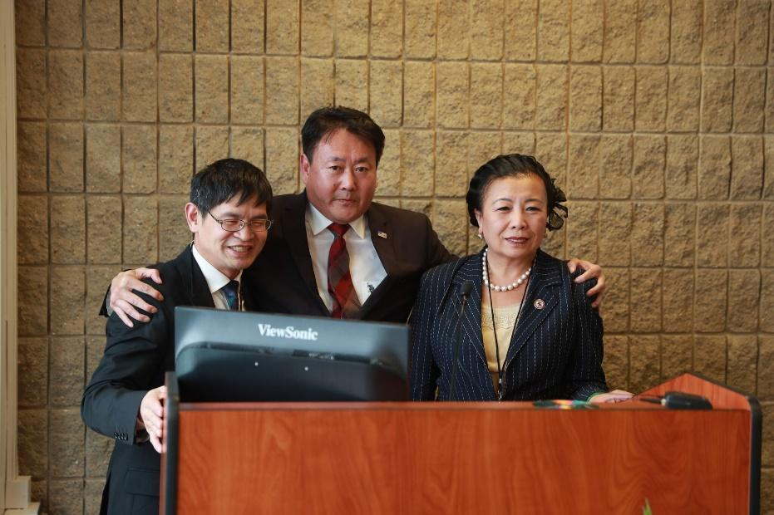12

13. David Ratowitz
David Ratowitz是来自芝加哥当地的一位资深律师。他精通商业和房地产交易与诉讼，对选举以及非盈利机构的设置与运作也十分了解。他向与会者特别讲解了非盈利机构的性质和结构，以及在税务方便的优惠政策。
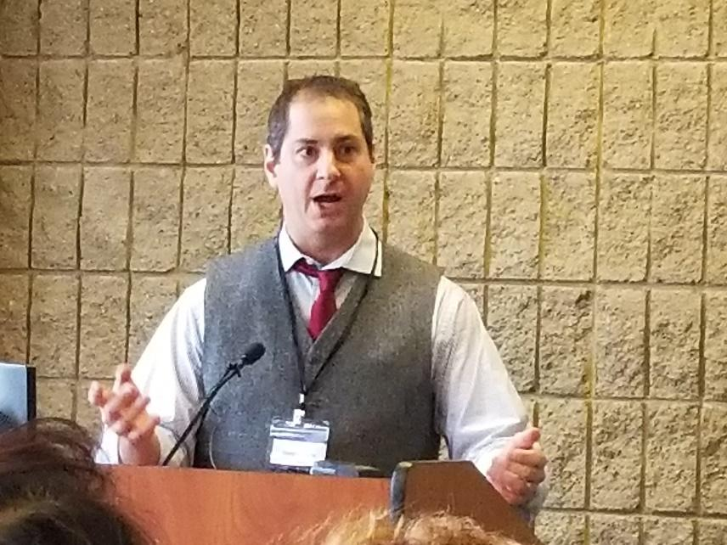13

14. 马骏先生（Jun Ma）
马骏先生来自芝加哥，是一名虔诚的基督徒。他是CAA的创建者之一和总架构师。他出生和成长于上海，1995年来到美国，在印第安纳州的Wabash 男子学院学习数学/电脑/经济学专业，之后又在西北大学工业工程及管理科学系和芝加哥大学商学院就读博士和从事博士后研究，毕业之后一直从事高科技领域的研究和咨询工作。马骏先生一生坚持和维护传统的保守理念，并且从2016年川普宣布竞选总统的第一天开始就是川普总统的坚定支持者。他希望更多的华人可以团结起来，积极参政，积极维护华裔和亚裔的权益，更好地融入和参与到主流社会中。
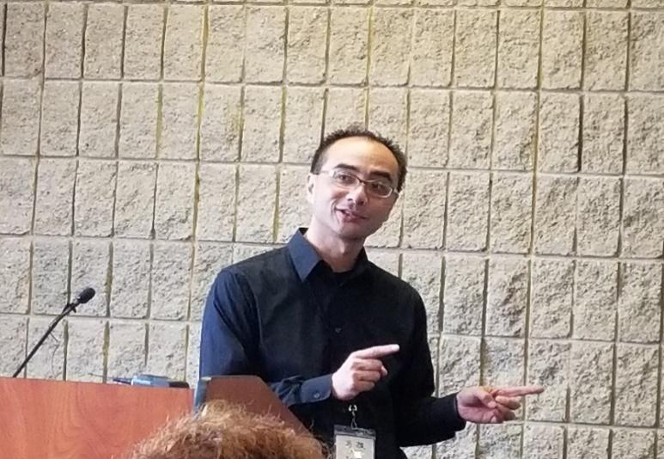14
（三）CAA 第一次全国大会
2017年10月28日下午2点整，美国华裔联盟第一次全国大会正式召开。来自芝加哥的刘研女士郑重地宣布大会开始，全体起立，由王育娟女士带领全体与会者一起唱美国国歌“星条旗永不落”。
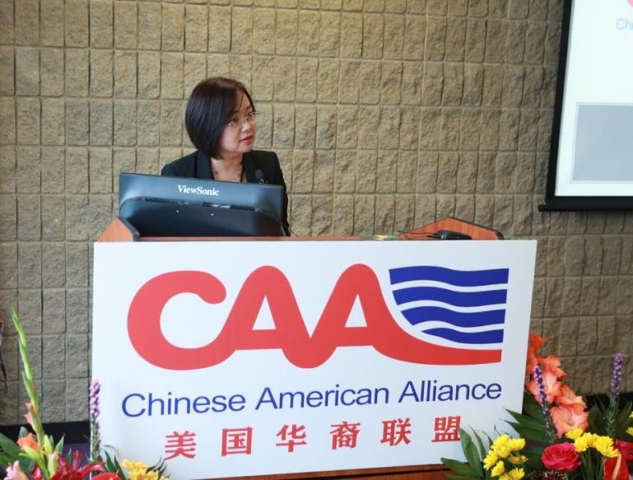
刘研女士主持美国华裔联盟第一次全国大会
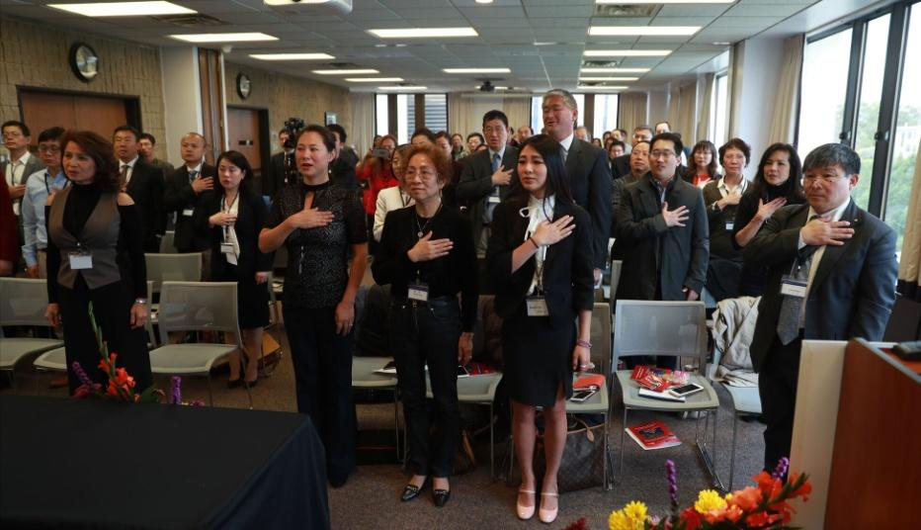
与会者在王育娟女士的指挥下唱美国国歌
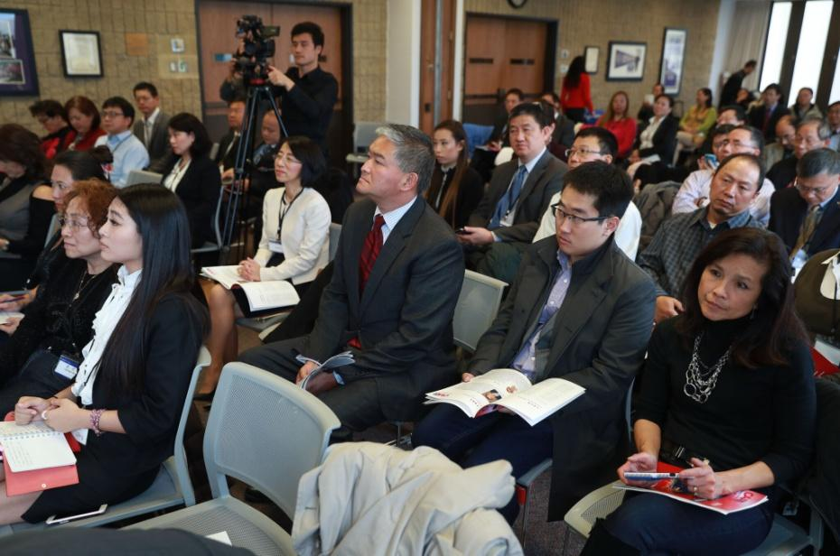
“一大”会议现场

“一大”会议现场座无虚席，与会者都非常认真地聆听每一位演讲嘉宾的发言。会场中时不时爆出热烈的掌声。现场与会者提问也十分踊跃。在下午的“一大”全国会议上，有16位组织成员和嘉宾应邀发表演讲，他们分别是：
1. 马骏先生（Jun Ma）
马骏先生向大家介绍了CAA的起源、历史、结构、理念等许多重要的信息。他谈到，CAA的使命 (Mission) 就是：
- 致力于保护和弘扬美国的家庭传统价值观；
- 以华裔和亚裔社群为重点，维护他们的平等权益；
- 努力推动与其他族群的交流对话，实现各族裔团结和真正的公平与公正。
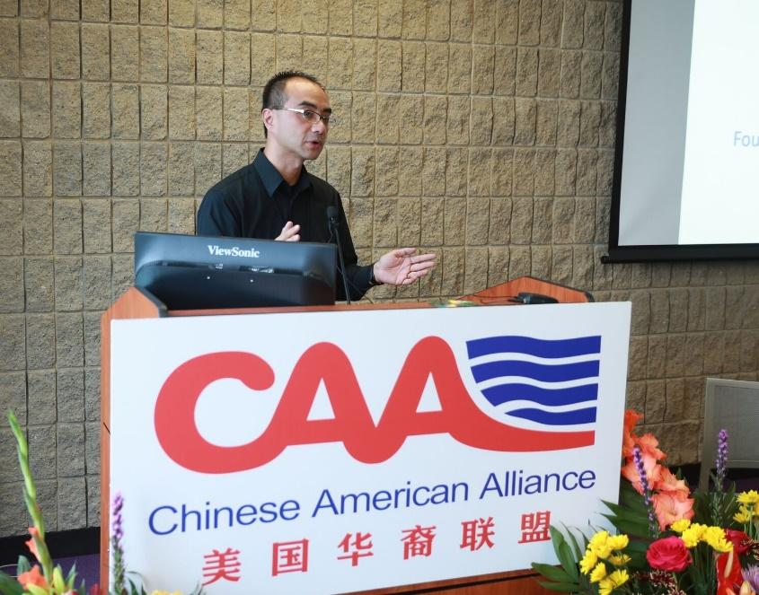1

2. Hamilton Chang先生
Hamilton Chang先生是本次大会的特约演讲嘉宾，CAA理事会的顾问。多年来他一直积极参与社区和各种慈善活动。他现在担任Ballparks of America 公司的总裁，并且在诸多非盈利机构的理事会担任理事。他同时也在伊利诺伊州人权委员会担任行政长官一职。
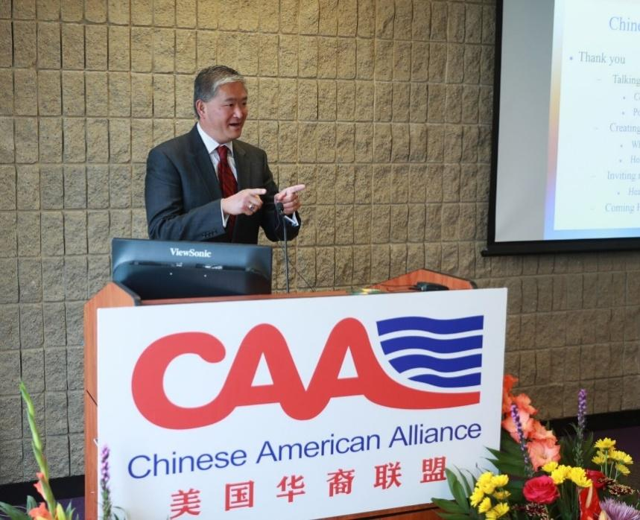2

3. Edith Jorge女士
Edith Jorge 女士是美国共和党全国战略措施委员会的负责人。她出生在新泽西，是古巴移民的后代。
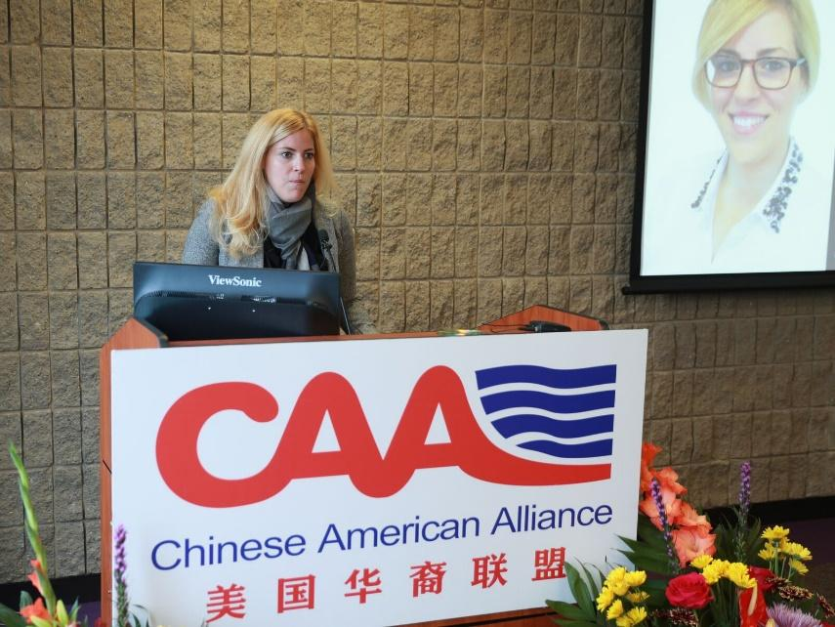3

4. Thuy Lowe女士
Thuy Lowe 女士来自佛罗里达州的奥兰多。她9岁时跟随父母离开越南，逃难到美国。她是当地广播电台FM105.5 和 AM660 的主播，主持政治与政策栏目。Thuy Lowe 女士曾经在2016年代表共和党参与了佛州第10区竞选，目前她是白宫新闻核心代言人之一。
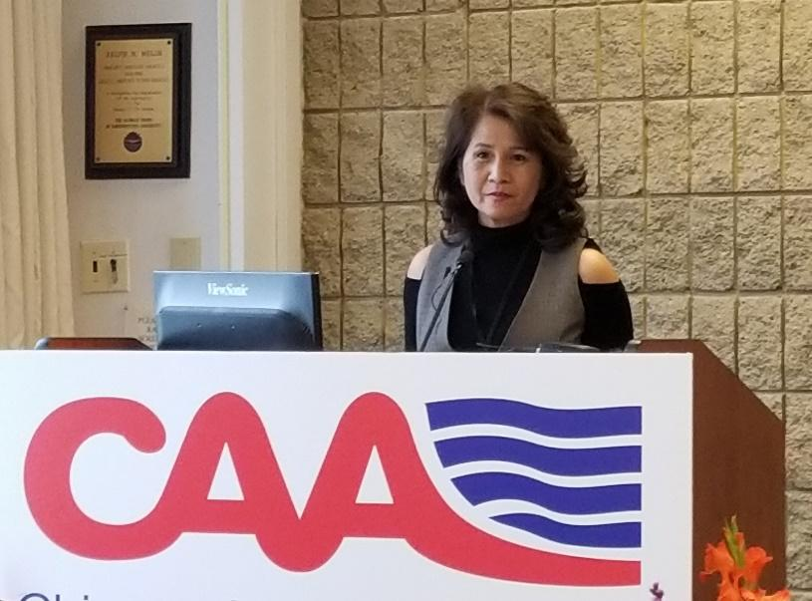4

5. 李春贵先生 （Chuck Li）
李春贵先生来自明尼苏达州，现在任CAA的主席。他1993年来到美国攻读博士学位，是明尼苏达华裔联盟的创始人之一，在明尼苏达州组织、帮助和培训华人积极参与政治；也是亚美优秀学生教育中心的创办人之一。他目前在一个金融机构担任电脑部门经理，同时也是北京大学明州协会理事会成员。
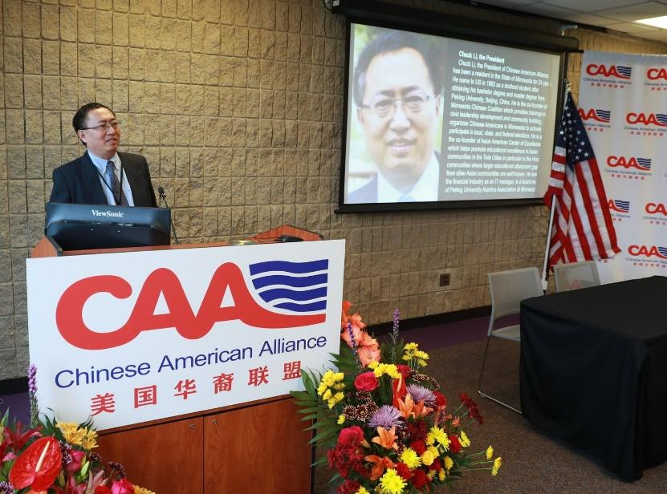5

6. 张虹女士（Jessica Zhang）
张虹女士曾经在上午的内部会议中发言，介绍了她在波士顿参与华人社区活动、推动华人关心政治、参与政治的理念。在下午“一大”会议上，她再次强调了华人参政的重要性并且分享了她和志同道合的朋友们如何在麻州反细分的经历。
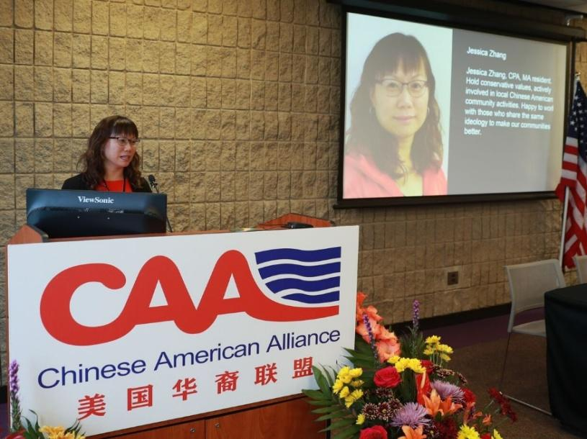6

7. David Ratowitz 先生
David Ratowitz律师介绍了他在法律方面的背景和经验，特别对非盈利机构和组织方面的一些重要问题做了解答。
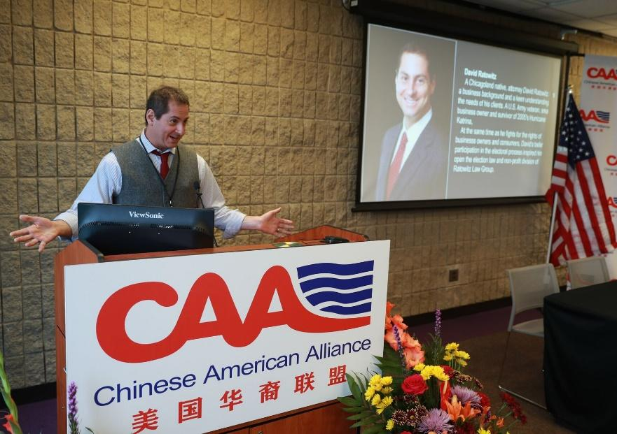7

8. 黎小京（Larry Li）
黎小京先生来自康州，他与康州的华人团队一起助选共和党州长竞选人Tim Herbst （康州）和 Allan Fung （罗德岛）。这两位州长候选人都公开声明他们反对亚裔细分。另外黎小京先生还与团队一起，正在积极推动康州立法，用立法来禁止在康州细分亚裔。
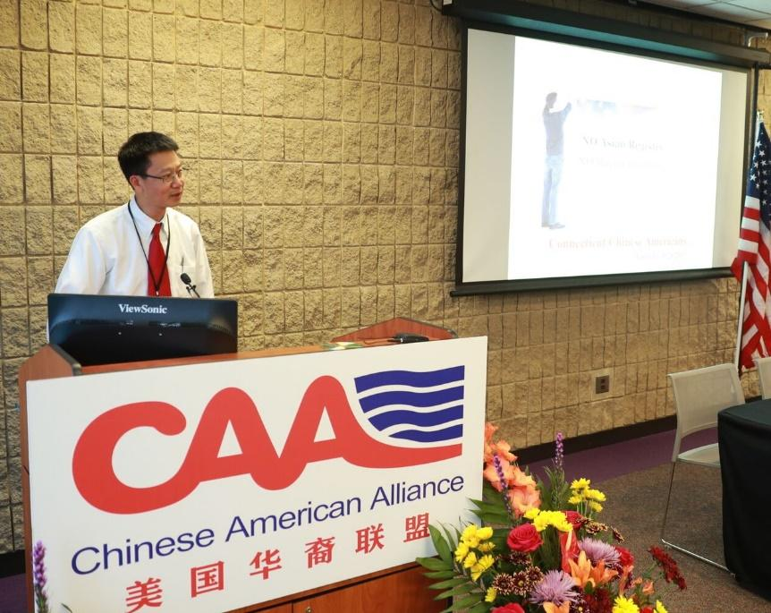8

9. Angelina Lafarly女士
Angelina Lafarly 女士是一位年轻美丽的女孩，她也是CAA大会指定的代言人。目前Angelina在哥伦比亚大学就读科学硕士学位，主修风险管理。她以优异的成绩毕业于迈阿密大学，拥有商业管理以及金融学士学位。她拥有多个执照：保险、贷款、房地产，以及一级注册金融分析师证书。
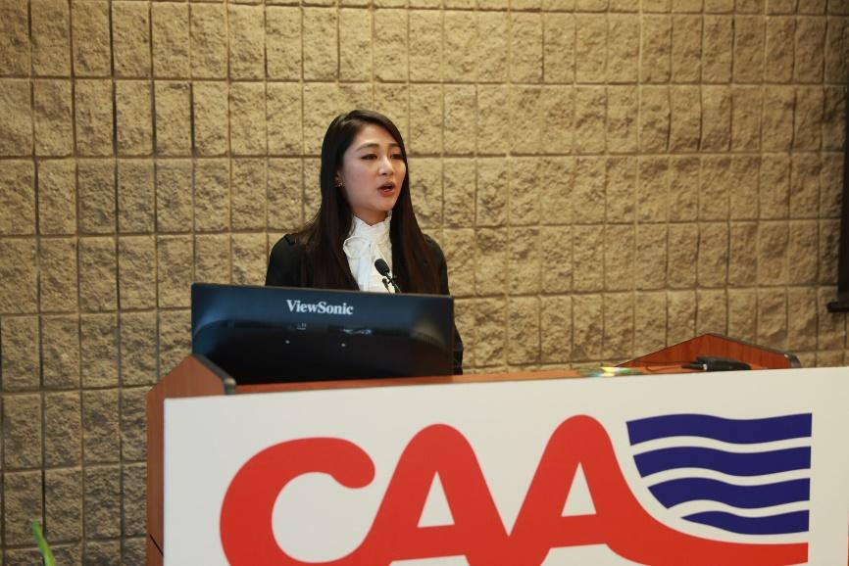9

10. 朱轩奇女士 （Kathy Zhu）
朱轩奇女士在上午的发言中曾经谈到她的个人亲身经历，因为写的论文是拥护保守理念、支持川普竞选总统而被极左派的教授不公正地对待。但是也正因为如此，更激励了她参政从政的决定，为华裔社区的未来带来希望。
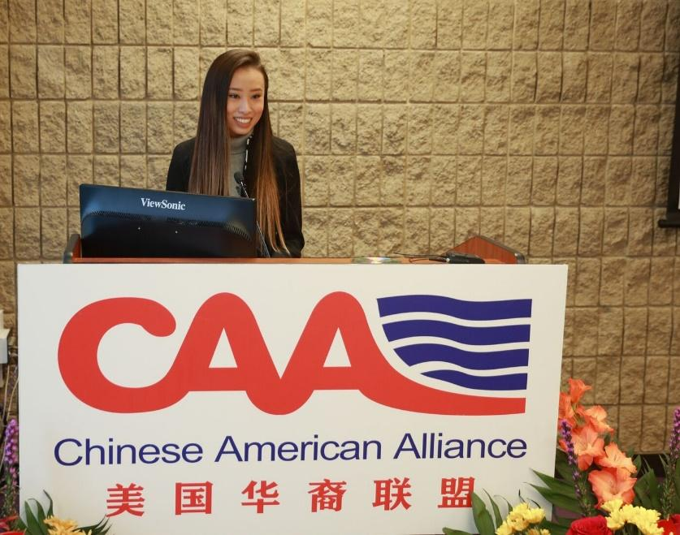10

11. Lily Bao女士
Lily Bao 来自德克萨斯州，是2017年德克萨斯州Plano市的市长候选人。在150多位义工的帮助下，她获得了总共4位候选人中42% 的选票，整个城市的投票人数比以往增长了一万人。选举之后，Lily Bao 继续积极地参与社区活动，鼓励亚裔社团参政。在团队的支持和帮助下，她成立了北德州亚裔共和党俱乐部，并且担任负责人。除此之外，她还在市、学区以及县级等三个不同机构担任顾问。
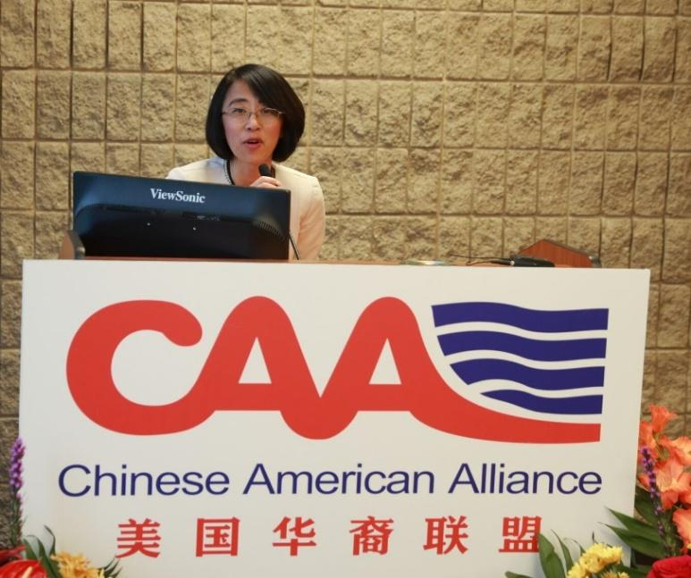11

12. Vicki Wilson女士
Vicki Wilson 女士来自伊利诺伊州。她积极参与各种社区活动已有十几年，包括学区问题、学校董事会选举、以及州级选举等。2015年，她连同其他几位对学校的教育现状深表担忧的家长们一起成立了草根组织D211, 以抗议奥巴马政府的男女同厕政策以及对公立学校资助的威胁。在律师的帮助下，Vicki联合了50多个家庭一起于2016年起诉了两个联邦机构以及211学区。
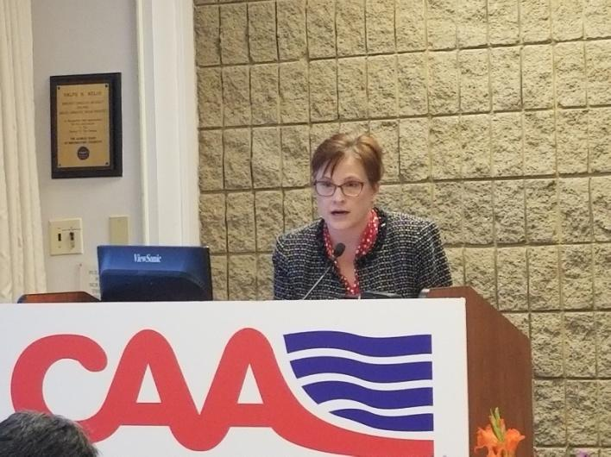12
13. Ralph Bonatz先生
Ralph Bonatz 先生是今年初211学区教育董事会热门候选人。他在一家国际律师事务所担任全球电脑质管经理。Ralph曾经是前美国空军军官。
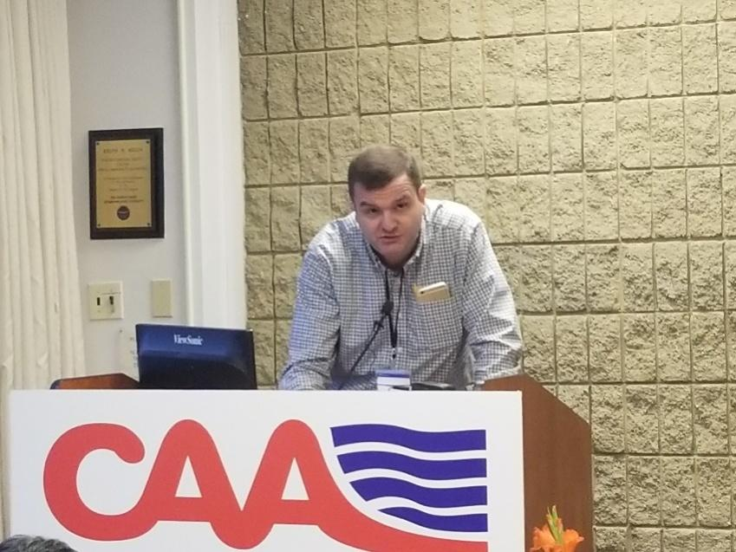13

14. 侯一宁先生（Yining Hou）
侯一宁先生来自宾州。他是匹兹堡亚洲共和党协会联合主席，共和党AAPI预备会议领导小组成员。他积极参与当地社区的活动并且在多个非盈利机构担任理事会成员。
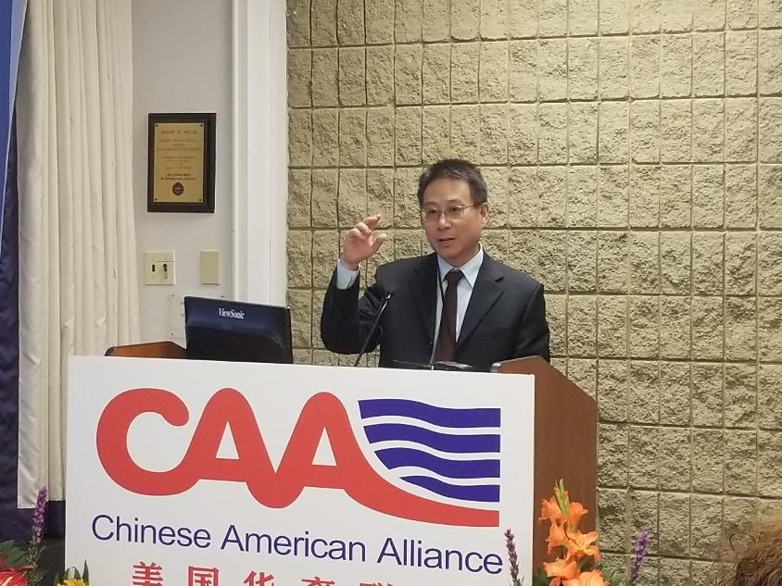14

15. 张旭东先生（Frank Zhang）
张旭东先生来自亚利桑那州的凤凰城，现任AZAA主席。他1986年来到美国，在ASU攻读硕士学位。在中国工作了10年后，张旭东又回到美国，定居于凤凰城。2016年他带领当地华人参与了支持梁警官的抗议活动。从此他也全身心地投入到了社区和公益活动中。他积极地参与了Sam Huang的成功竞选Chandler市议员活动，成立了AZAA，为争取亚利桑那州华裔的权益而努力奋斗。
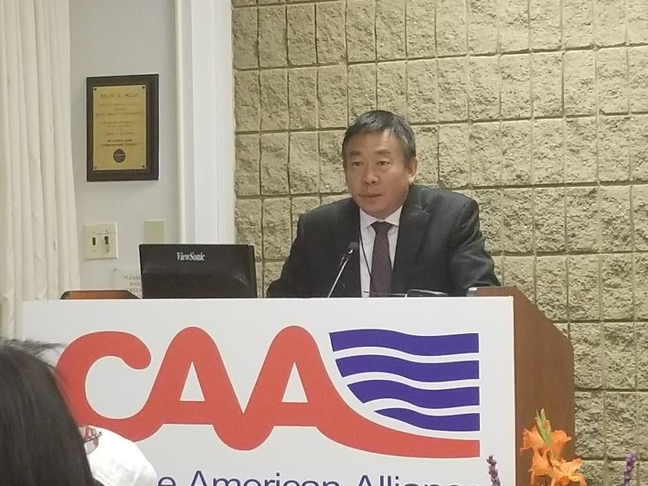15
16. 范文莉（Lily Cummings）
范文莉女士在“一大”会议的最后做总结性发言。她介绍了所有理事会在场的成员，并且感谢了所有的义工为本次大会的无私奉献，她呼吁大家团结一心，携手共同把CAA发扬光大。
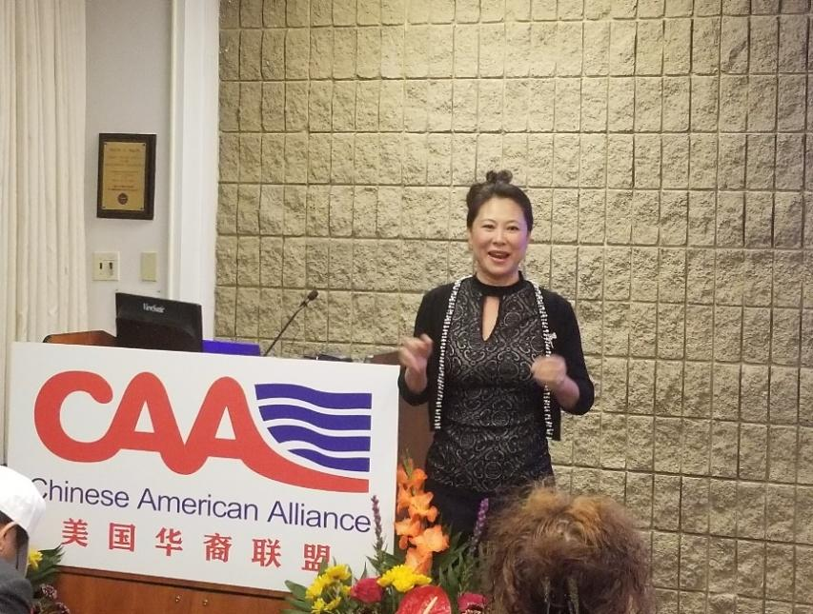16

（四）结语与展望
“一大”在热烈的掌声中圆满地结束。对全美国所有持有保守理念的华裔来说，这是一个划时代的里程碑，是一个新篇章的开始。而我们，就是那见证这个时代的幸运儿，也是肩负使命的第一代。

（五）CAA 联系方式
CAA 的官方网站是：http://www.caaus.org
CAA 微信二维码：
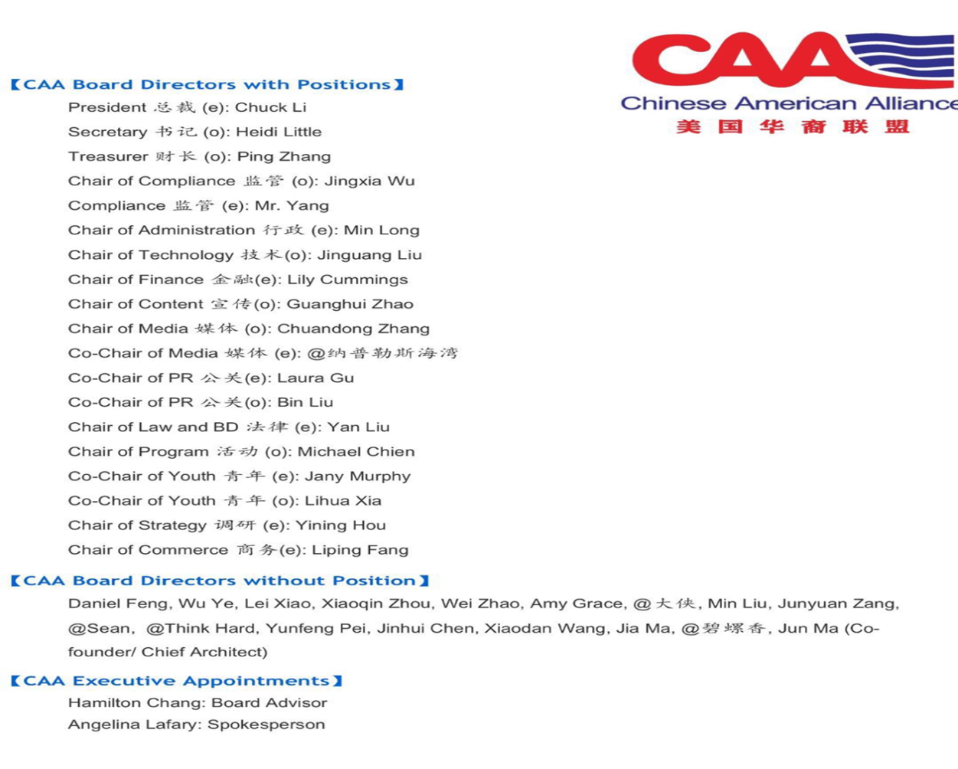
（六）CAA“一大”部分照片和花絮
美国华裔联盟第一次全国大会顺利地结束了。在大会期间，有许多感人的镜头、感人的事件。让我们抓住那些历史瞬间，再回味一下。如果不小心漏掉了谁的名字请多多谅解！
1. 机场接送
非常感谢马骏、刘研、刘斌、张萍、马佳等等热心的人士到机场接送来参加“一大”的会员！感谢你们的付出和辛勤的工作！
2. 食物准备
感谢王育娟亲手包了很多美味汤包和韭菜盒子，还有芝加哥当地的负责人精心准备的各种食物和饮料等。让所有来参加大会的友人都有宾至如归的温暖感。感谢Shine 上海私房菜老板娘小鱼的热情招待！
3. 住宿安排
感谢刘研女士为外州的会员们安排了住宿！
4. 感谢大会上所有的义工、摄影师、摄像师！
5. 再次感谢芝加哥分会此次活动的成功主办！

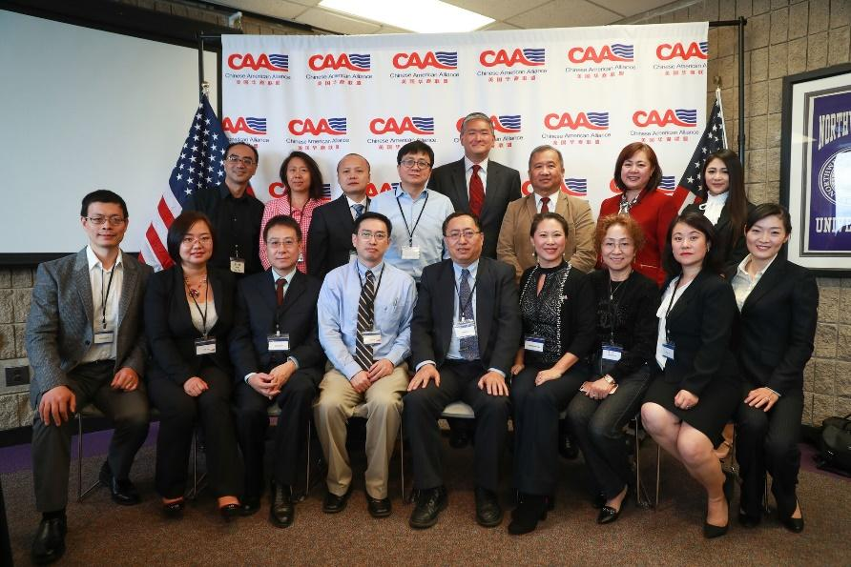
CAA 理事会部分成员合影

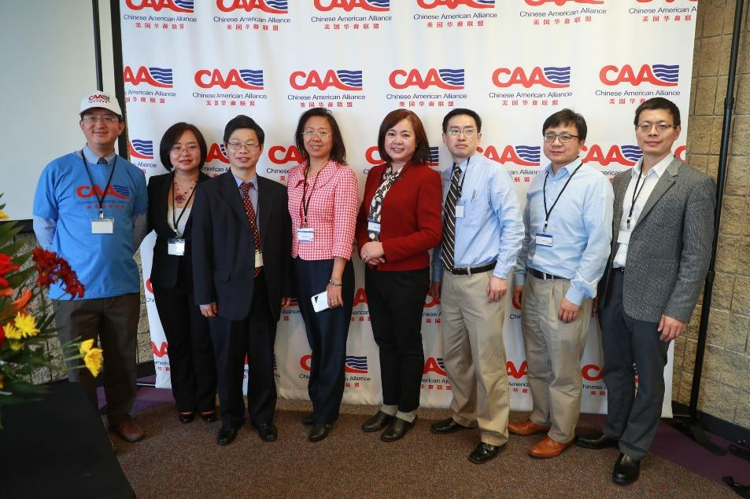
芝加哥部分会员合影留念 （李戈，刘研，Keith，张萍，夏丽华，刘斌，马佳，Jinius）

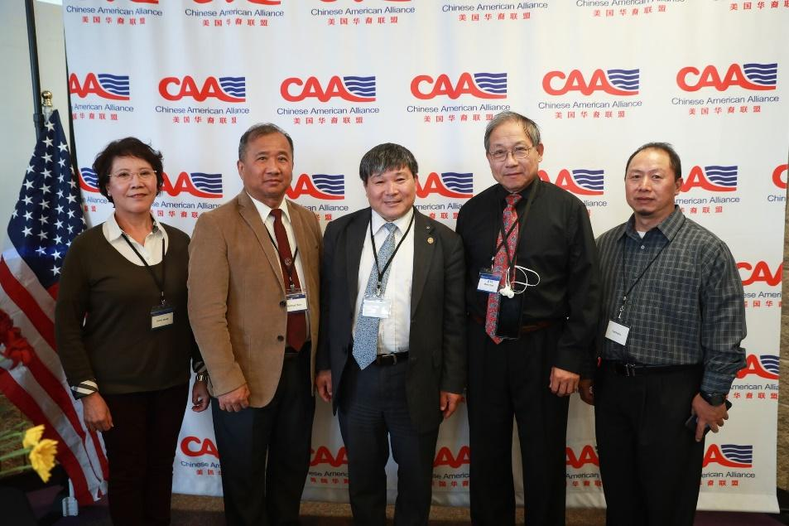
乔治亚州会员合影留念 （Sunny，Michael，Garry，老钱，李艳峰）

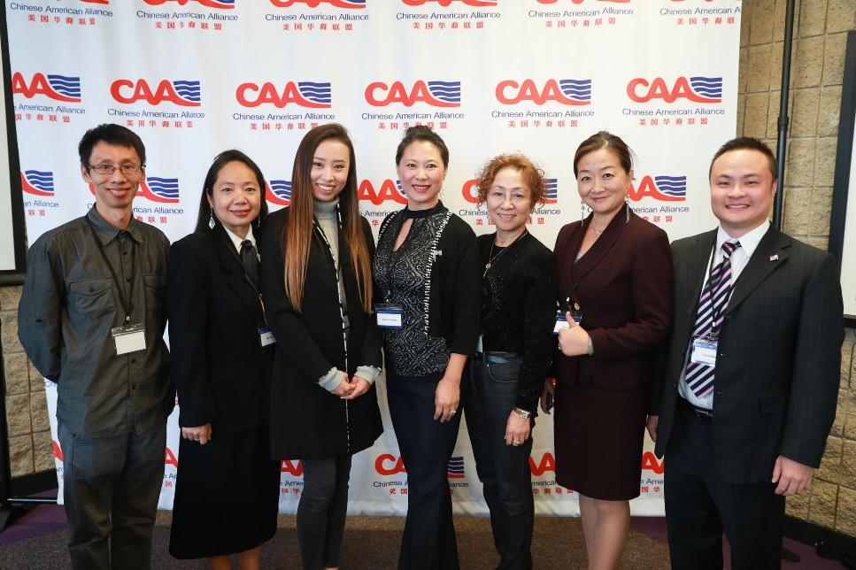
佛罗里达州会员合影留念 （戴永杰，谢白萍，Kathy Zhu，范文莉，走过，薛蔚，文朗）

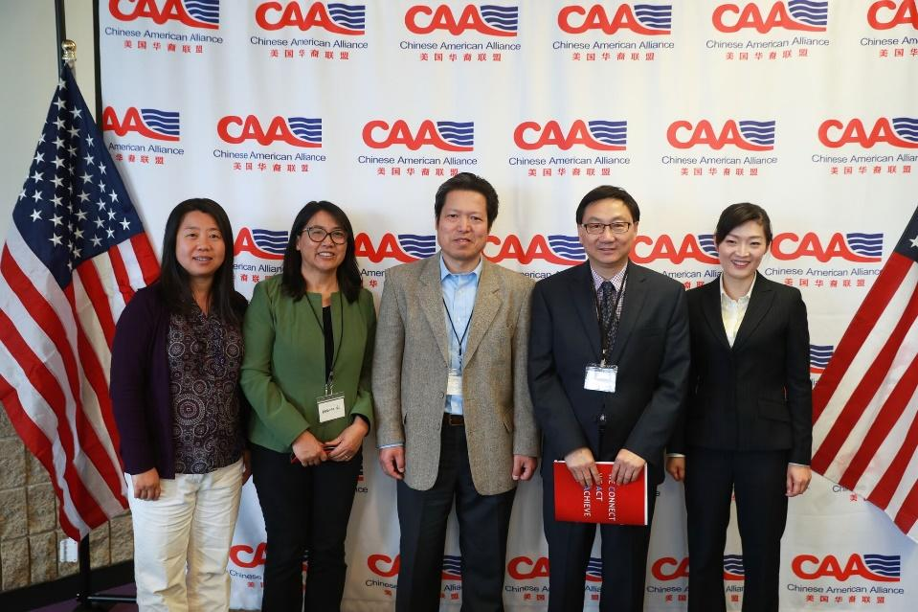
威斯康辛州会员合影留念 (Jiqing，齐彦， 老麦，罗军， 吴璟霞)

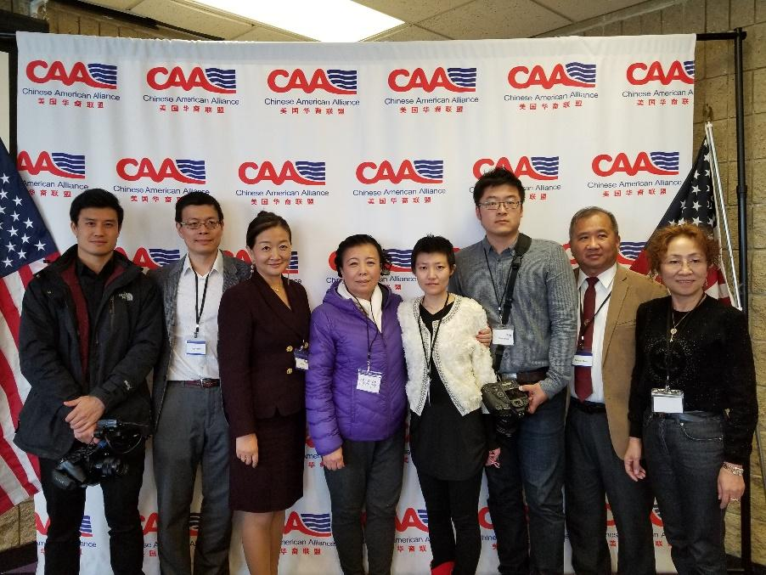
CAA 媒体和宣传部门 集体合影 （曹作庆，Jinius，薛蔚，敷孝博，侯健羽，王志男，钱守仁，走过）

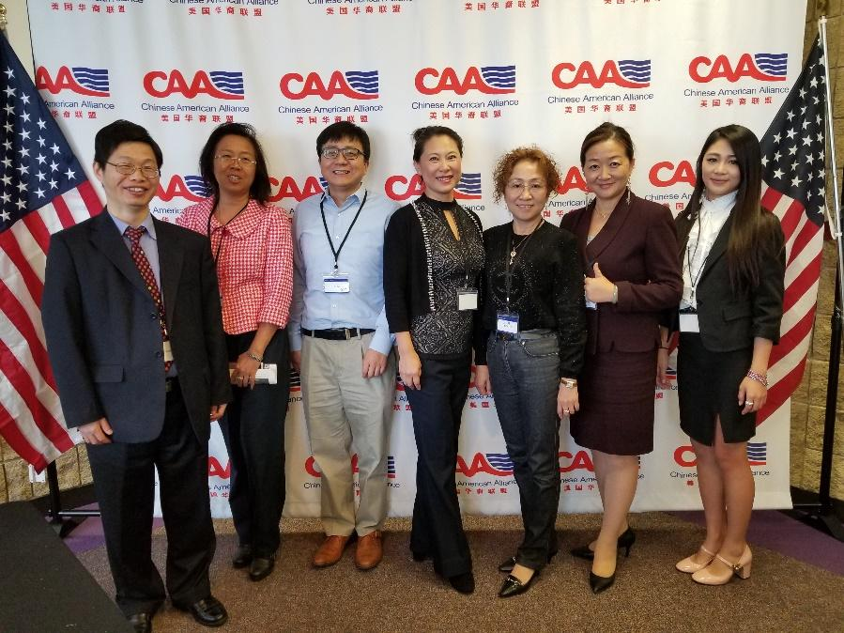
CAA 金融会计部门 集体合影 （傅庆建，张萍，马佳，范文莉，走过，薛蔚，Angelina Lafarly）

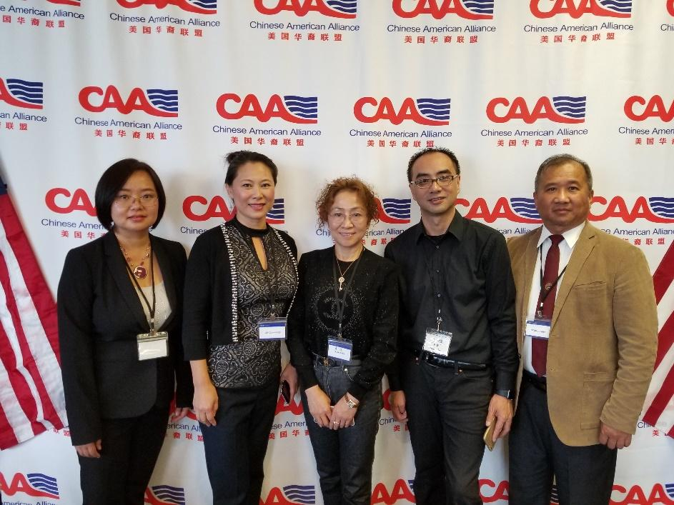
CAA 商务部部分成员合影留念 (刘研，范文莉，走过，马骏，钱守仁)

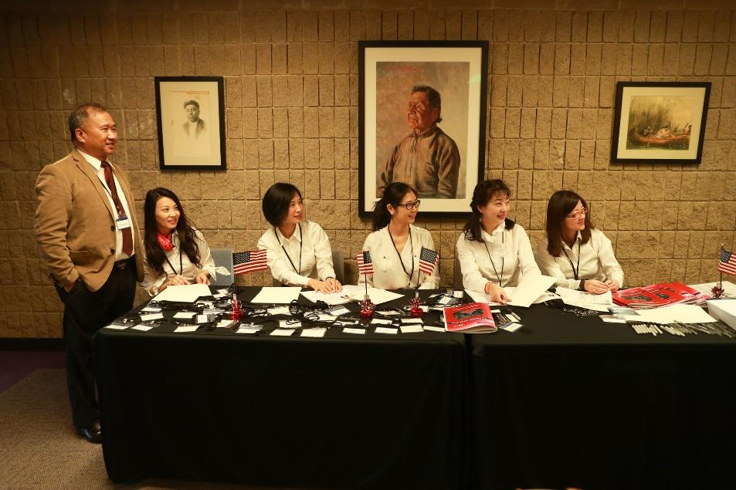
微笑服务的义工们

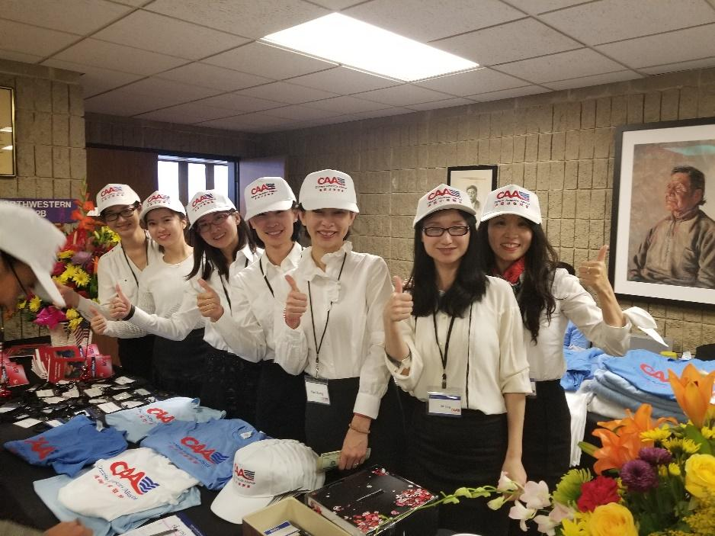
CAA 是最棒的

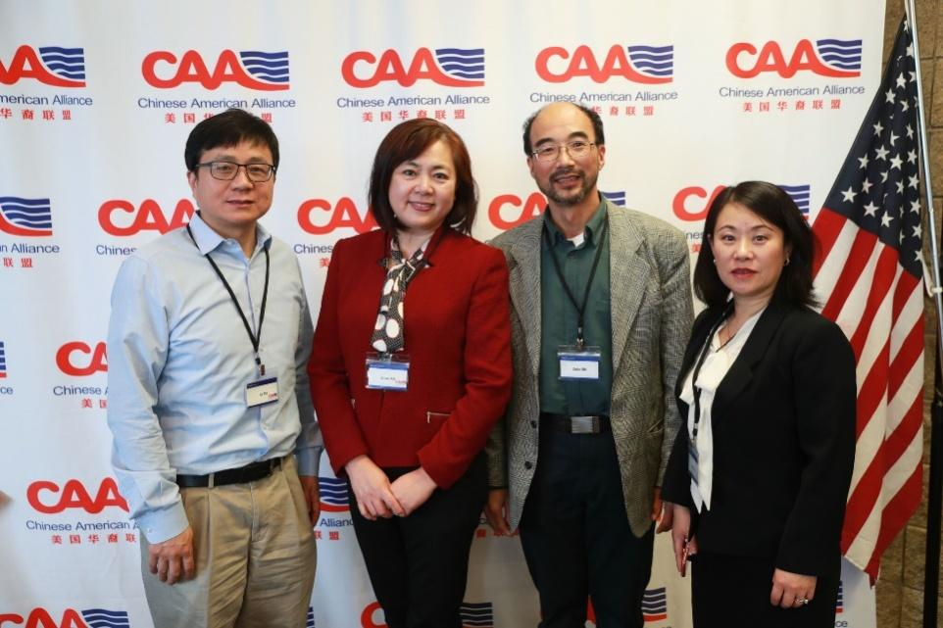
马佳，夏丽华，施祖林，Laura Gu

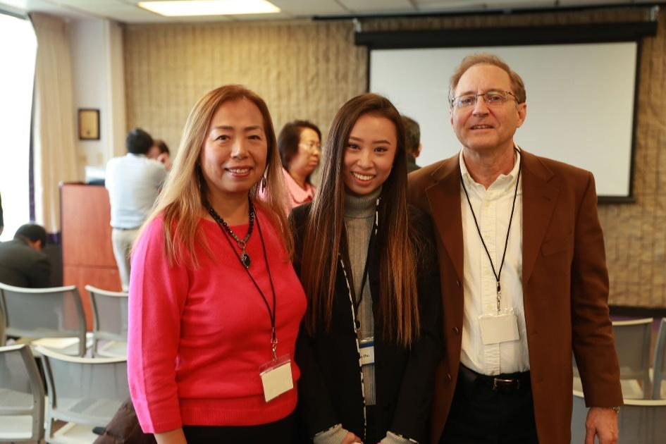
Lucy Kaufeld, Kathy Zhu and William R Kaufeld

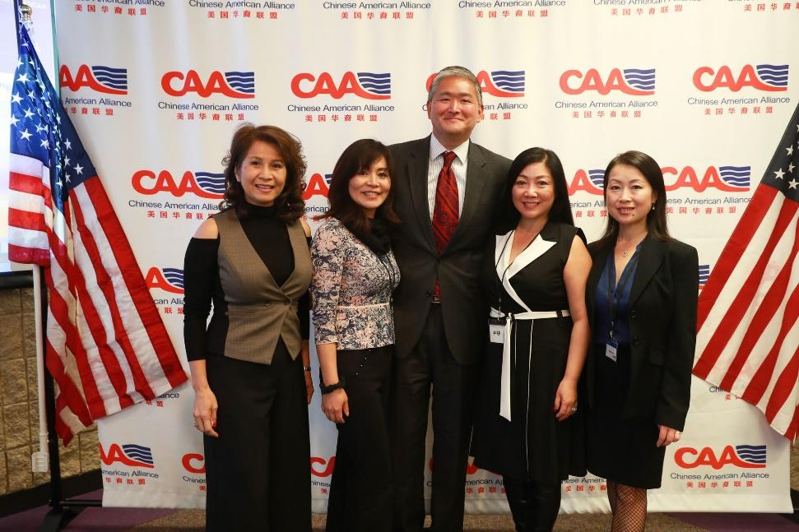
Thuy Lowe, Lily Shen, Hamilton Chang, 林梅, 千寻

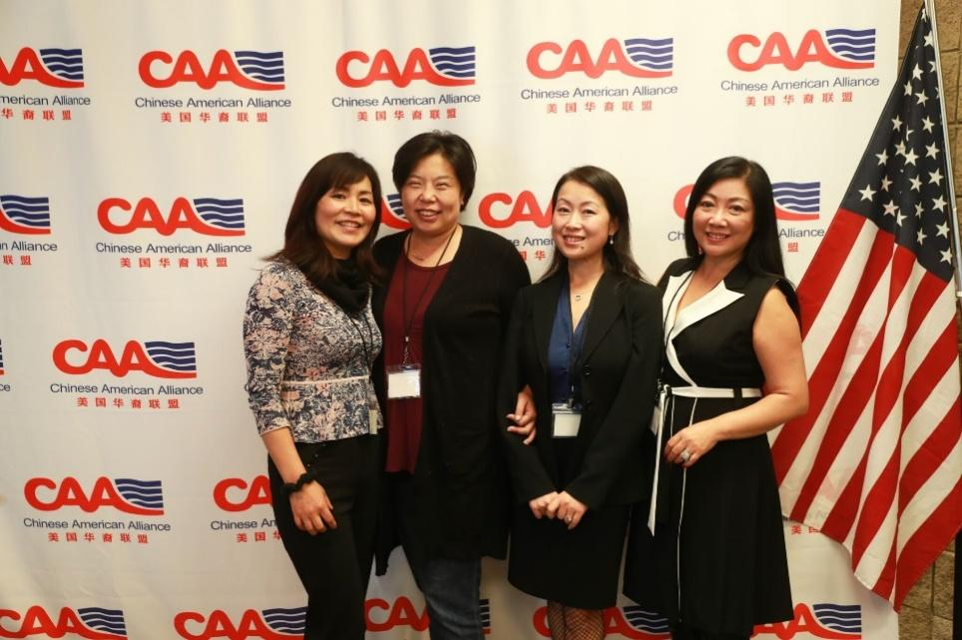
Lily Shen，Amy，千寻，林梅

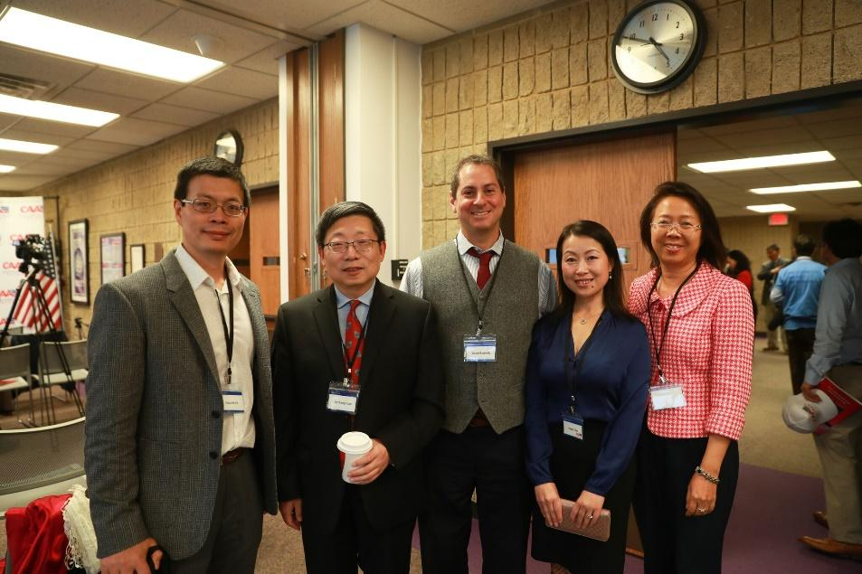
（左至右）Jinius，袁宇澄， David Ratowitz，千寻， 张萍

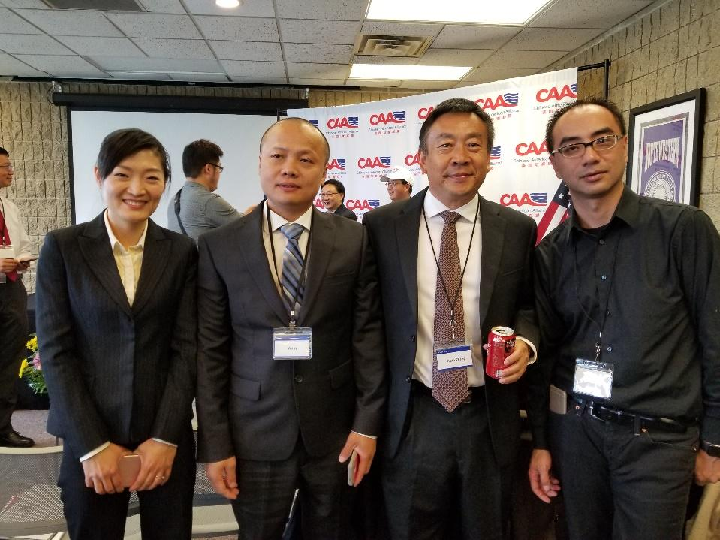
（左至右）吴璟霞（虾米），叶武，张旭东，马骏

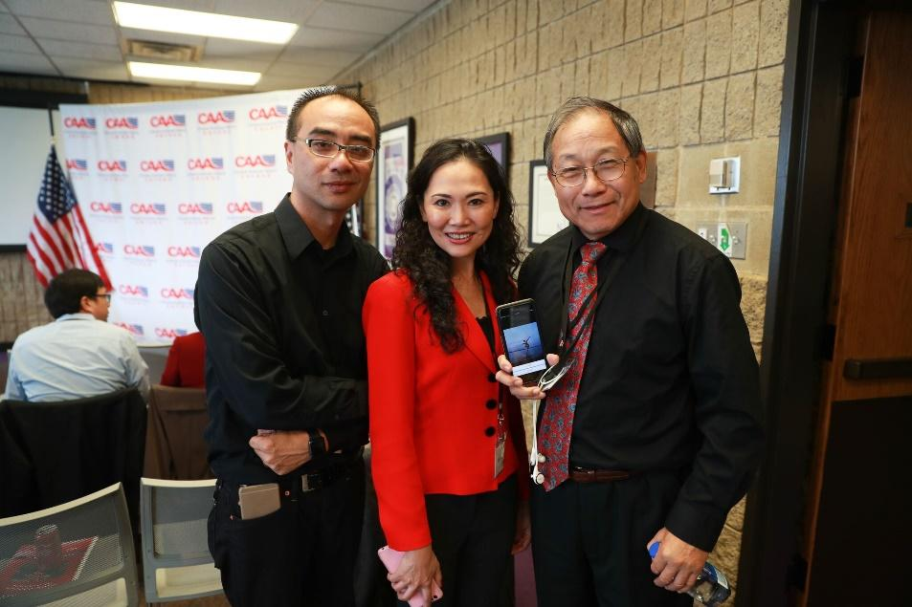
马骏，戴新，老钱

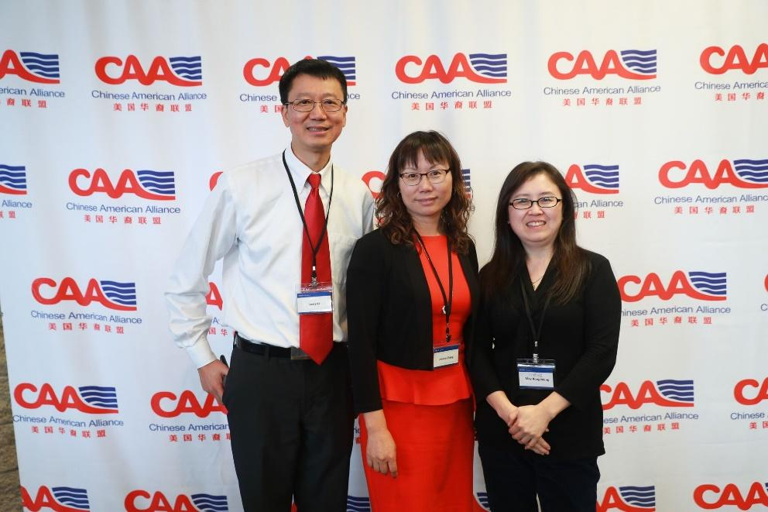
黎小京，张虹，孟蓉（川妹子）

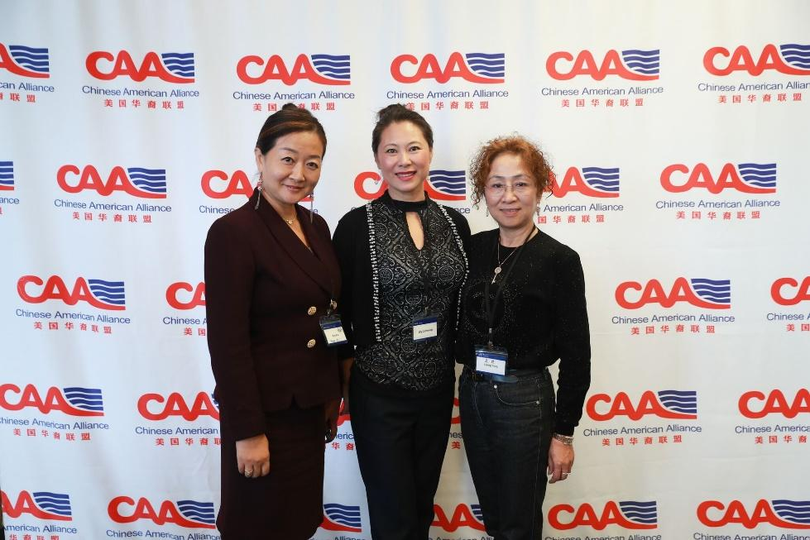
薛蔚，范文莉，走过

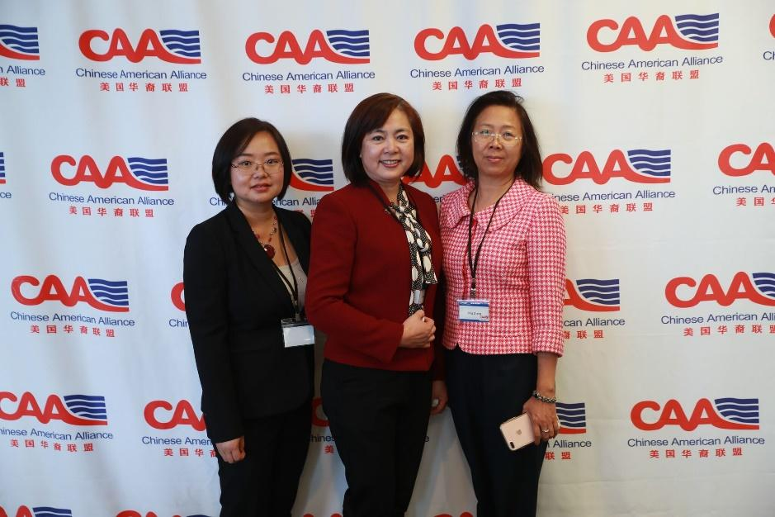
刘研，夏丽华，张萍

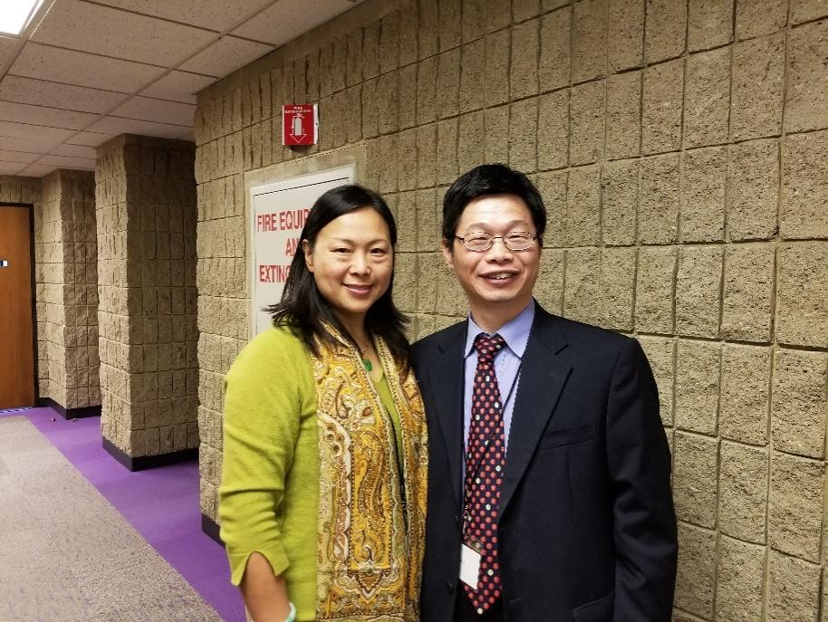
郭筱芬 和 傅庆建（Keith） 夫妇

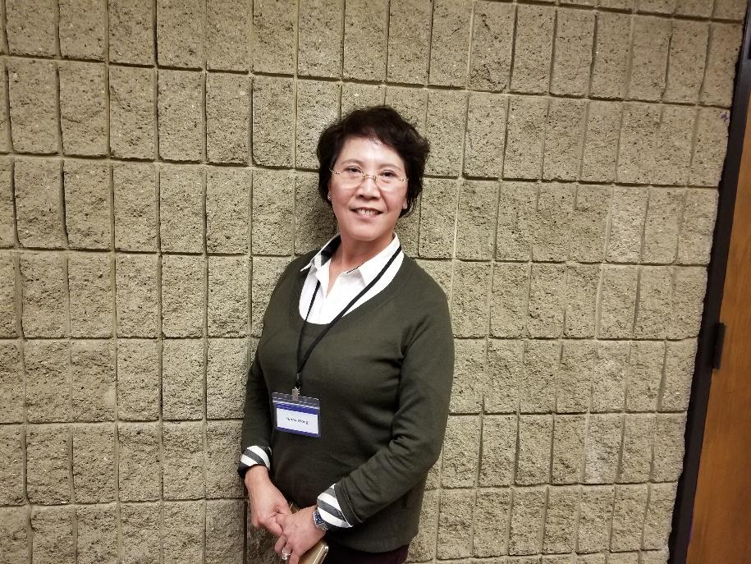
Sunny Wong

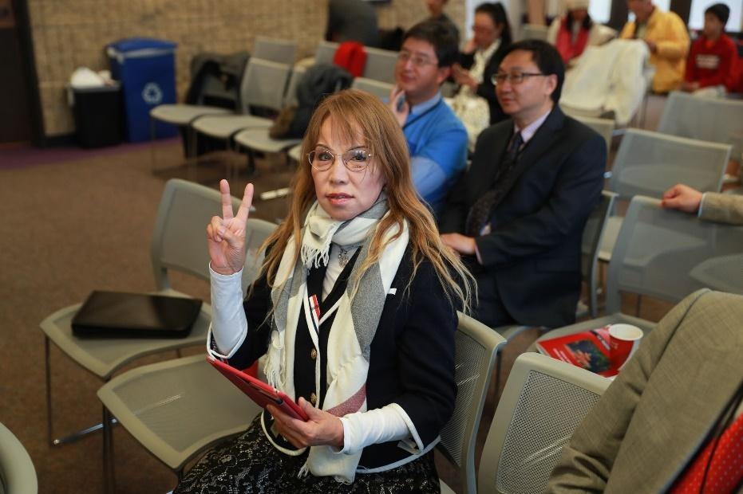
Ganghui Zhao

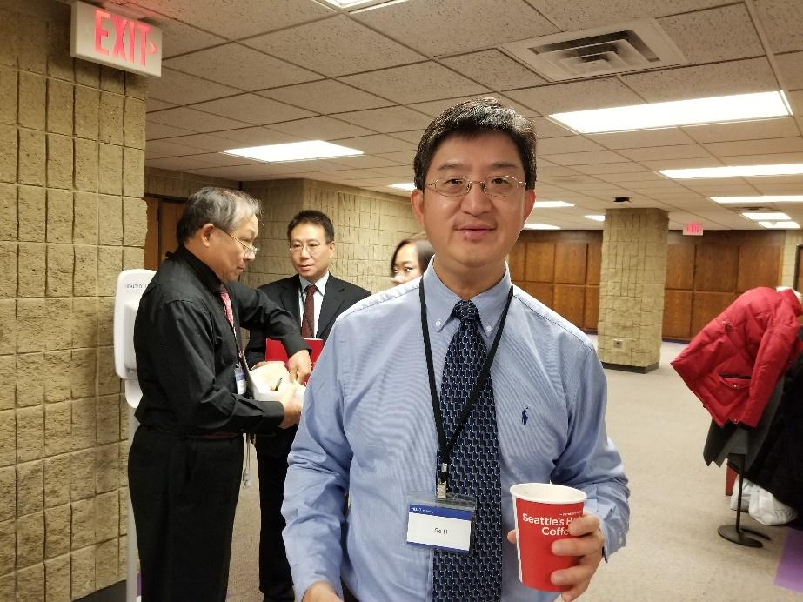
李戈

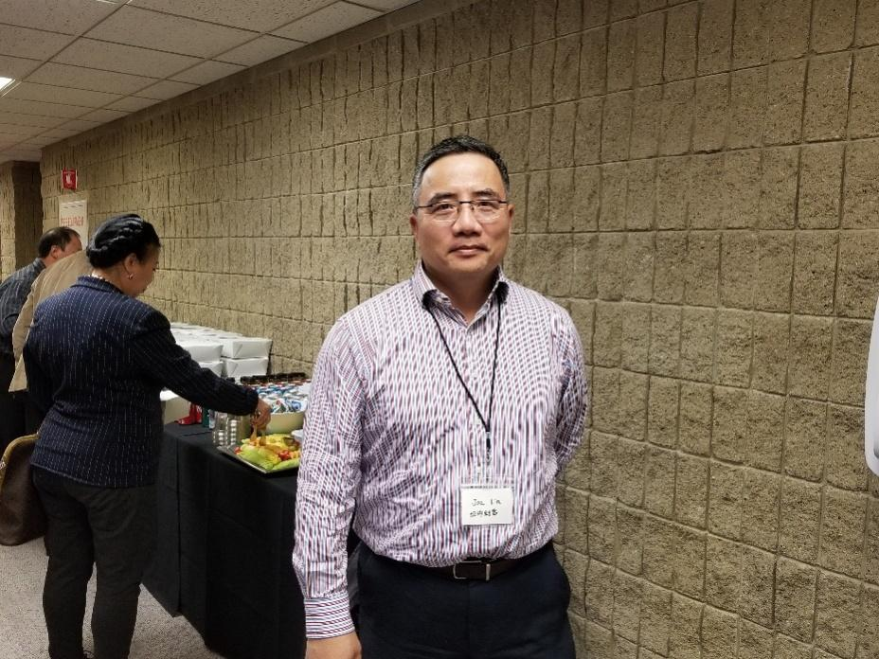
纽约剑客 - Joe Lin

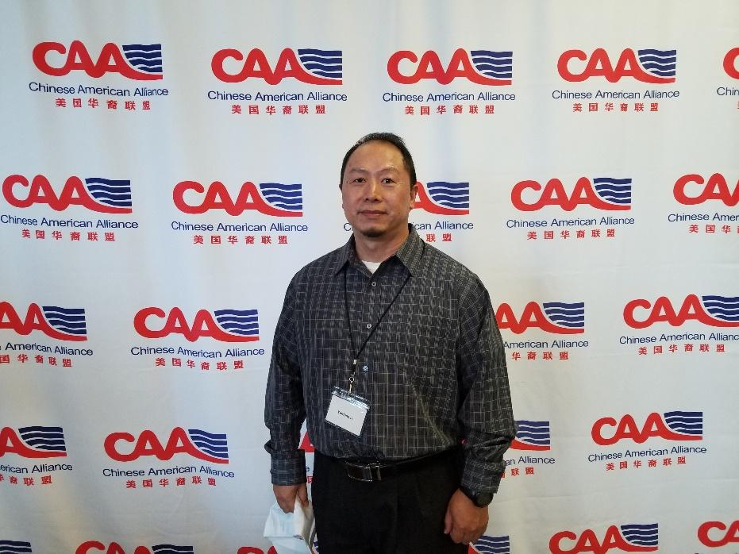
李艳峰

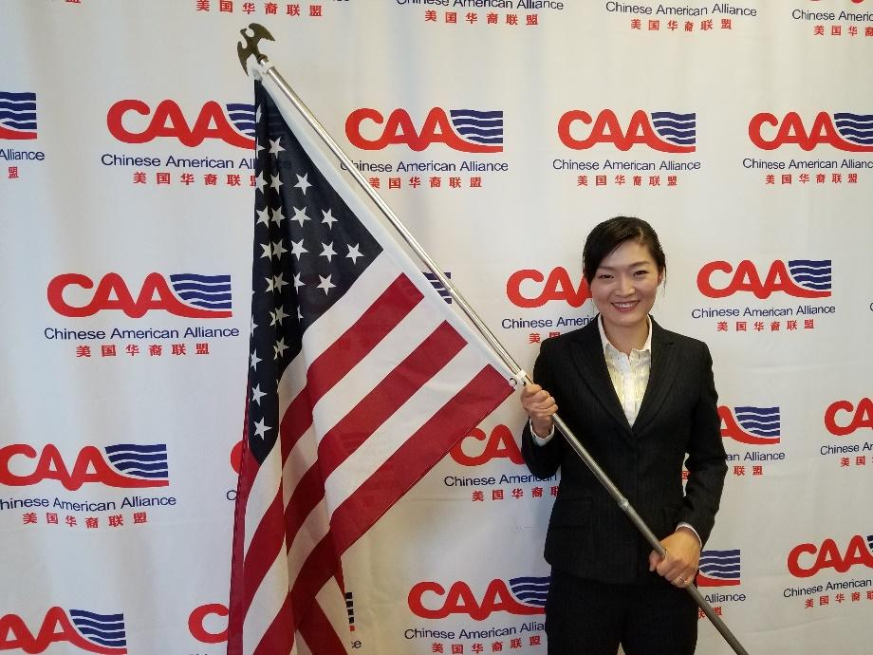
吴璟霞（虾米）

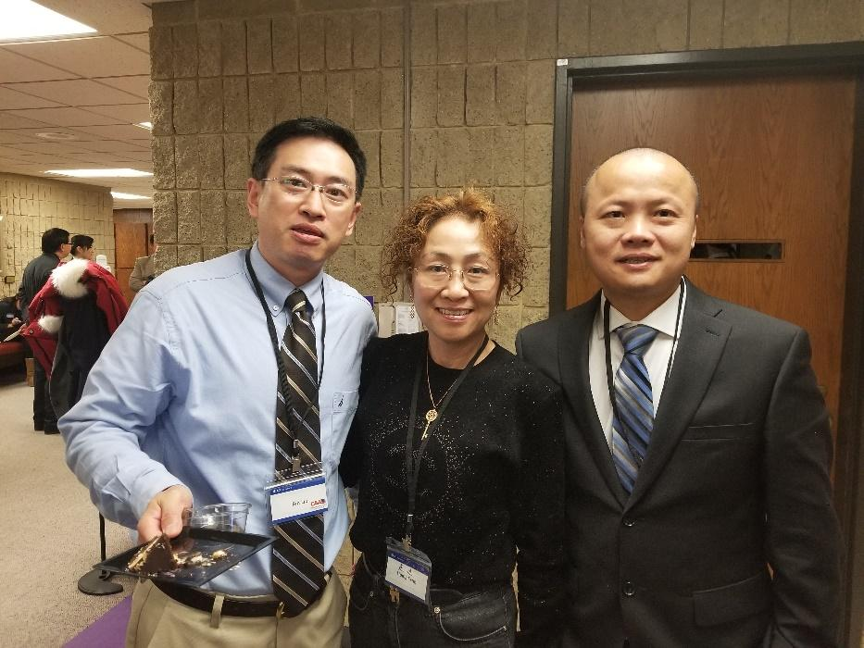
刘斌，走过，叶武

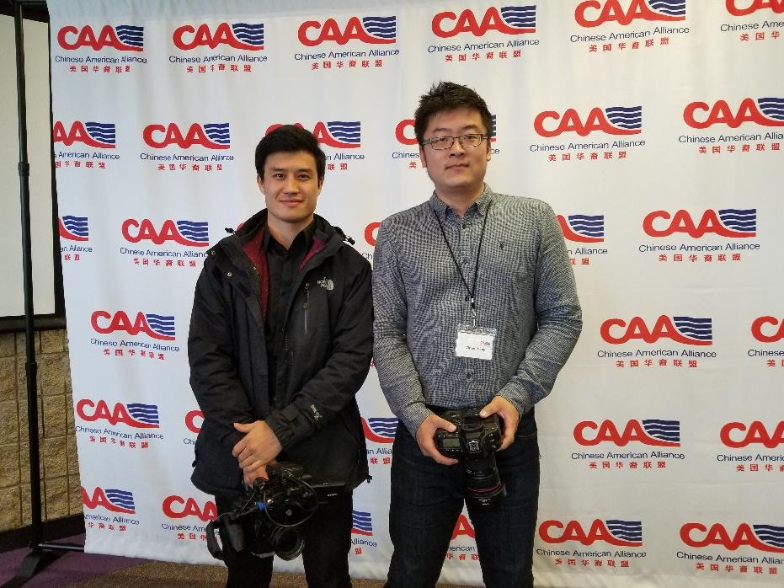
摄影摄像师： 曹作庆（左），王志男（右）

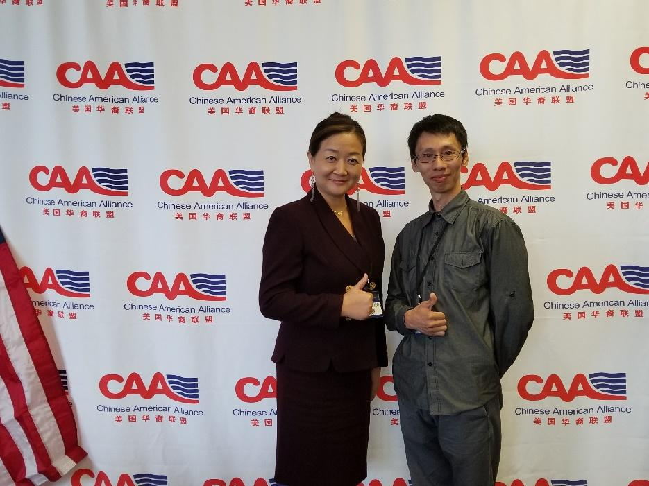
本报记者： 薛蔚（左）； 摄影师：戴永杰（右）

（七）CAA“一大”庆功宴
CAA “一大”的成功举行与组织者的辛勤付出是分不开的，更与参与者的热情支持息息相关。如果没有来自全美28个州150多位拥有保守派理念的华人会员的参与，大会也不会如此圆满。会后，与会者一起来到Shine 上海私房菜用餐，庆祝“一大”的成功召开。
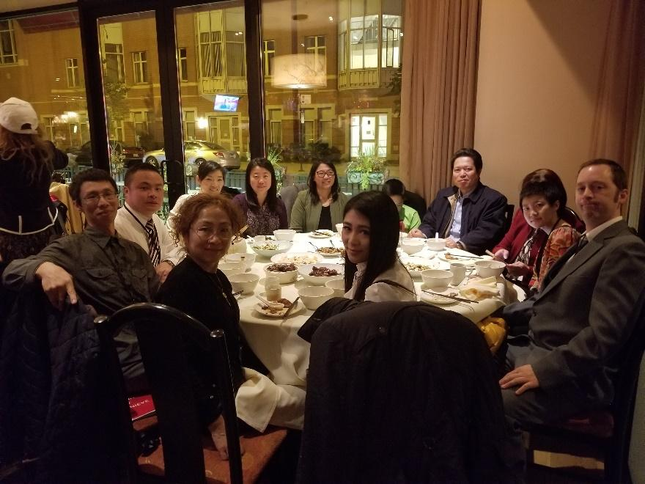
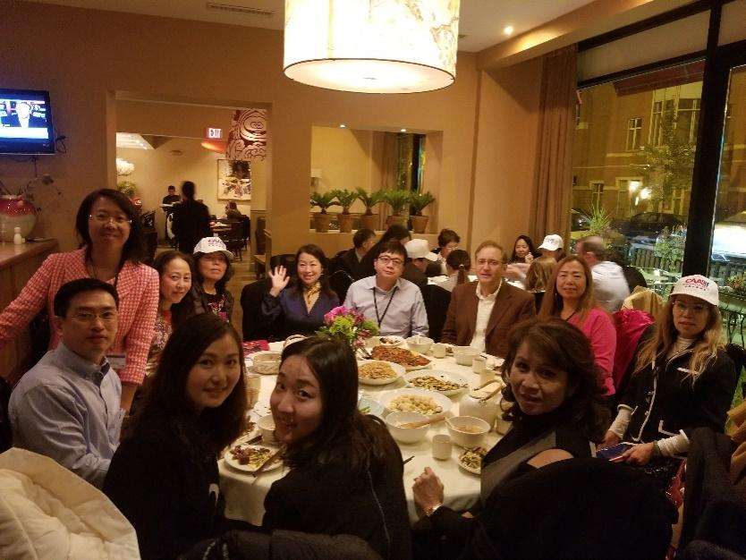
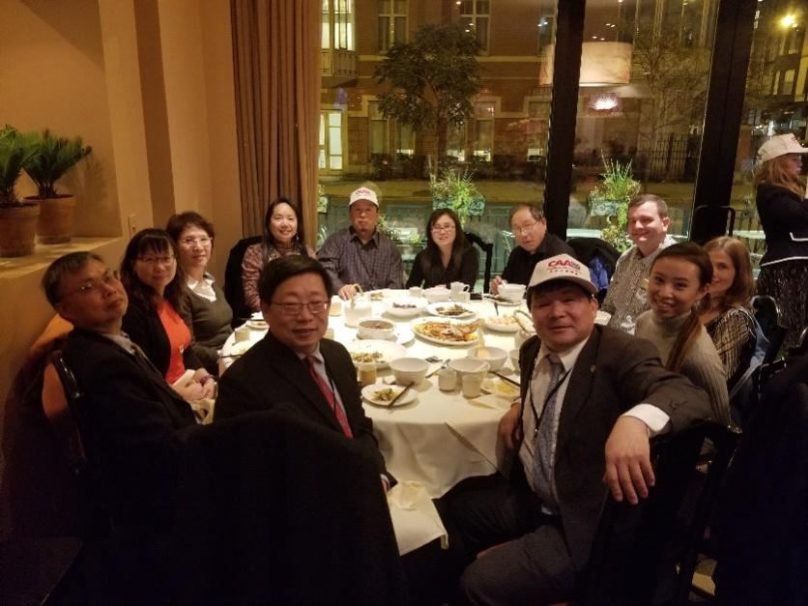
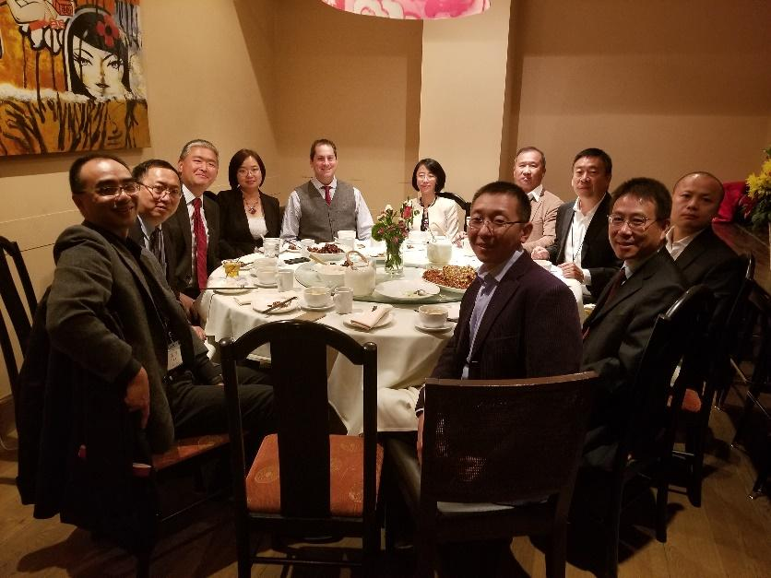
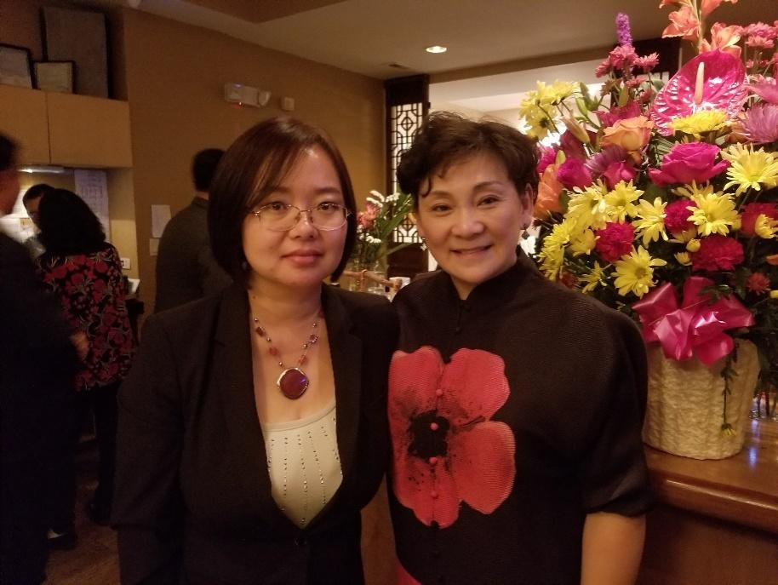
刘研与Shine 上海私房菜 负责人小鱼合影
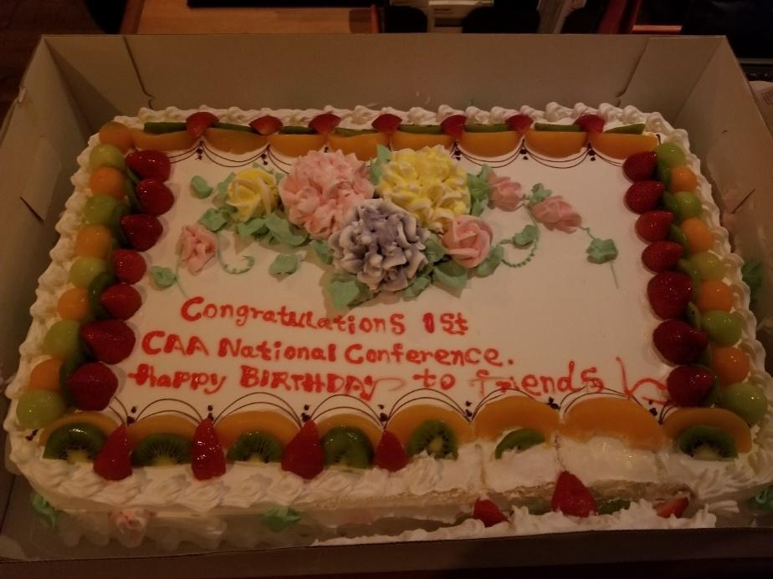
祝福CAA 一大成功 - 庆祝蛋糕

再次祝贺美国华裔联盟第一次全国大会的胜利召开！

